TUẦN 23
Thứ Hai ngày 24 tháng 2 năm 2025
Tiết 1 HOẠT ĐỘNG TRẢI NGHIỆM
Sinh hoạt dưới cờ: Tự bảo vệ bản thân
I. YÊU CẦU CẦN ĐẠT
1. Kiến thức, kĩ năng:
+ Học sinh tham gia chào chờ theo nghi thức trang trọng, nghiêm túc, thể hiện lòng yêu nước, niềm tự hào dân tộc và sự biết ơn đối với các thế hệ cha ông đã hi sinh xương máu để đổi lấy độc lập, tự do cho Tổ quốc.
+ Tham gia giao lưu với Cảnh sát phong cháy chữa cháy và cứu nạn, cứu hộ
+ Biết làm một số hành động để thoát hiểm khi có hoả hoạn theo hướng dẫn.
2. Năng lực
- Năng lực tự chủ, tự học: tham gia lễ chào cờ đầu tuần nghiêm trang, tích cực.
- Năng lực giải quyết vấn đề và sáng tạo: Biết làm một số hành động để thoát hiểm khi có hoả hoạn theo hướng dẫn.
- Năng lực giao tiếp và hợp tác: Biết chia sẻ với bạn về một số hành động để thoát hiểm khi có hoả hoạn.
3. Phẩm chất
- Phẩm chất chăm chỉ: Có tinh thần chăm chỉ tích cực trong các hoạt động tập thể.
- Phẩm chất trách nhiệm: Có ý thức nghiêm túc trong lễ chào cờ, nhắc nhở bạn nêu cao tinh thần trách nhiệm của bản thân để tham gia lễ chào cờ.
II. ĐỒ DÙNG , PHƯƠNG TIỆN DẠY HỌC
1.Giáo viên:
- Kế hoạch hoạch tổ chức chương trình chào cờ đầu tuần.
- Kịch bản giao lưu với các chú Cảnh sát phòng cháy chữa cháy.
2. Học sinh:
- Tham gia diễn tập một số động tác thoát hiểm khi có hoả hoạn theo hướng dẫn.

III. HOẠT ĐỘNG DẠY HỌC
Trước hoạt động | Trong hoạt động | Sau hoạt động
- GV và TPT Đội:  + Lựa chọn nội dung, chủ đề sinh hoạt dưới cờ “Tự bảo vệ bản thân”.  + Thiết kế kịch bản, sân khấu.  + Chuẩn bị trang phục, đạo cụ và các thiết bị âm thanh, … liên quan đến chủ đề sinh hoạt.  + Luyện tập kịch bản.  + Phân công nhiệm vụ cụ thể cho các thành viên.  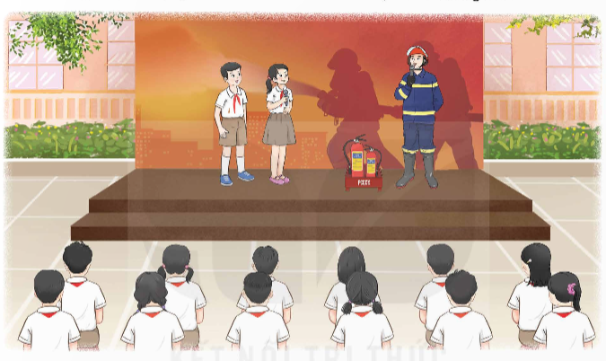 | - Tổ chức chào cờ ngheo nghi thức.  - Sinh hoạt dưới cờ:  + Đánh giá sơ kết tuần, nêu ưu điểm, khuyết điểm trong tuần.  + Triển khai kế hoạch mới trong tuần.  + Triển khai sinh hoạt theo chủ đề “Tự bảo vệ bản thân”  + Tổ chức giao lưu với các chú Cảnh sát phòng cháy chữa cháy và cứu nạn, cứu hộ.  + Cam kết hành động: Tham gia diễn tập một số động tác thoát hiểm khi có hoả hoạn theo hướng dẫn. | - HS tham gia sinh hoạt đầu giờ tại lớp học.  - GVCN và học sinh lớp tham gia giao lưu với các chú Cảnh sát phòng cháy chữa cháy và cứu nạn, cứu hộ. Tham gia diễn tập một số động tác thoát hiểm khi có hoả hoạn theo hướng dẫn.  - HS cam kết thực hiện.
* Điều chỉnh sau bài dạy
…………………………………………………………………………………………

Tiết 2 TOÁN
Bài 47. Mét khối (tiết 1)
I. YÊU CẦU CẦN ĐẠT
1. Kiến thức, kĩ năng:
- Nhận biết được thêm một đơn vị đo thể tích thông dụng: m³ (mét khối).
- Thực hiện được việc chuyển đổi và tính toán với các số đo thể tích (cm³, dm³, m³)
- Giải quyết được một số vấn đề liên quan đến số đo thể tích.
- HS có cơ hội phát triển năng lực lập luận, tư duy toán học và năng lực giao tiếp toán học.
2. Năng lực .
- Năng lực tự chủ, tự học: Chủ động tích cực tìm hiểu đơn vị đo thể tích m³.
- Năng lực giải quyết vấn đề và sáng tạo: Biết vận dụng được đơn vị đo thể tích m³ để giải quyết một số tình huống thực tế.
- Năng lực giao tiếp và hợp tác: Có thói quen trao đổi, thảo luận cùng nhau hoàn thành nhiệm vụ dưới sự hướng dẫn của giáo viên.
3. Phẩm chất.
- Phẩm chất chăm chỉ: Ham học hỏi tìm tòi để hoàn thành tốt nội dung học tập.
- Phẩm chất trách nhiệm: Có ý thức trách nhiệm với lớp, tôn trọng tập thể.
II. ĐỒ DÙNG DẠY HỌC
- Các thiết bị, học liệu và đồ dùng phục vụ cho tiết dạy. TV,MT,MS

III. HOẠT ĐỘNG DẠY HỌC
Hoạt động của giáo viên |  |  | Hoạt động của học sinh
1. Khởi động kết nối:(3-5’)
a. Mục tiêu:
+ Tạo không khí vui vẻ, phấn khởi trước giờ học.
+ Thông qua khởi động, giáo viên dẫn dắt bài mới hấp dẫn để thu hút học sinh tập trung.
b. Cách tiến hành:
- GV tổ chức trò chơi để khởi động bài học.  + Câu 1: Điền số vào ô trống?  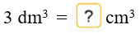  + Câu 2: Điền số vào ô trống?  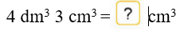  + Câu 3: Điền số vào ô trống?  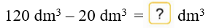  Câu 4: Điền số vào ô trống?  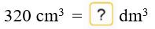  - GV Nhận xét, tuyên dương.  - GV dẫn dắt vào bài mới |  |  | - HS tham gia trò chơi  + Trả lời: 3 dm³ = 3000 cm³  + Trả lời: 4 dm³ 3 cm³ = 4003 cm³  + Trả lời:  120 dm³ 20 dm³ = 100 dm³  + Trả lời: 320 cm³ = 0,32 dm³  - HS lắng nghe.
2. Khám phá (10-12’)
a. Mục tiêu:
+ Nhận biết được thêm một đơn vị đo thể tích thông dụng: m³ (mét khối).
b. Cách tiến hành:
- GV giới thiệu tình huống qua tranh, mời HS quan sát và nêu tình huống:  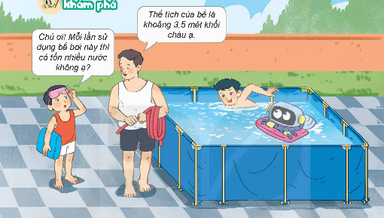  + Dựa vào câu trả lời của chủ hồ bơi, hãy cho biết để đo thể tích người ta dùng đơn vị gì?  + Mét khối là thể tích của hình lập phương có độ dài bằng bao nhiêu?  + Dựa vào tiết trước, nêu cách viết tắt của mét khối.  + Hình lập phương cạnh 1m gồm bao nhiêu hình lập phương cạnh 1 dm?  - GV chốt:  + 1 m³ = ? dm³ = ? cm³  + 1 dm³ = ? m³  + 1 cm³ = ? m³  - GV nhận xét, chốt quy tắc:  1 m³ = 1 000 dm³ = 1 000 000 cm³  1 dm³ = $\frac{1}{1 000}$ m³  1 cm³ = $\frac{1}{1 000 000}$ m³ |  | - HS quan sát tranh và cùng nhau nêu tình huống:  + Để đo thể tích người ta cần dùng đơn vị mét khối.  + Mét khối là thể tích của hình lập phương có cạnh dài 1m.  + Mét khối viết tắt là m³.  + Hình lập phương 1m gồm 1000 hình lập phương cạnh 1 dm.  - HS quan sát, trả lời  + 1 m³ = 1 000 dm³ = 1 000 000 cm³  + 1 dm³ = $\frac{1}{1 000}$ m³  + 1 cm³ = $\frac{1}{1 000 000}$ m³  - 2-3 HS nhắc lại quy tắc
2. Hoạt động ( 17-19’)
a. Mục tiêu:
+ Thực hiện được việc chuyển đổi và tính toán với các số đo thể tích (cm³, dm³, m³)
+ Giải quyết được một số vấn đề liên quan đến số đo thể tích.
b. Cách tiến hành:
Bài 1. Đọc số đo thể tích của mỗi bể bơi dưới đây:  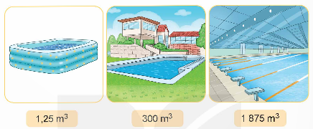  - GV yêu cầu HS đọc đề bài.  - GV mời HS làm việc cá nhóm đôi: Đọc số đo thể tích của mỗi bể bơi .  - GV mời HS báo cáo kết quả.  - Mời HS khác nhận xét, bổ sung.  - GV nhận xét tuyên dương (sửa sai) |  | - HS đọc đề bài, cả lớp theo dõi.  - HS làm việc làm bài nhóm đôi đọc cho nhau nghe  + 1,15 m³ đọc là: Một phẩy hai mươi lăm mét khối.  + 300 m³ đọc là: Ba trăm mét khối.  + 1 875 m³ đọc là: Một nghìn tám trăm bảy mươi lăm mét khối.  - HS trình bày kết quả trước lớp.  - HS khác nhận xét, bổ sung.  - Lắng nghe, (sửa sai nếu có)
Bài 2. Số?  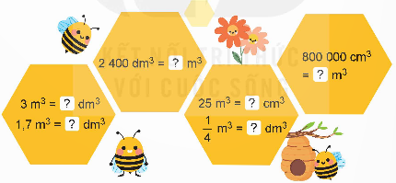  - GV mời HS đọc yêu cầu bài.  - GV mời HS làm bài tập cá nhân vào vở nháp. Sau đỏ đổi chéo vở theo bàn kiểm tra cho nhau.  - GV mời HS lên bảng soi bài chia sẻ.  - Mời HS khác nhận xét, bổ sung.  - GV nhận xét tuyên dương (sửa sai) |  | - 1 HS đọc yêu cầu bài, cả lớp theo dõi  - HS làm bài tập cá nhân vào vở nháp. Rổi đổi chéo vở kiểm tra cho nhau.  2 400 dm³ = 2,4 m³  3 m³ = 3 000 dm³  1,7 m³ = 1 700 dm³  25 m³ = 25 000 000 cm³  $\frac{1}{4}$ m³ = 250 dm³  800 000 cm³ = 0,8 m³  - HS soi bài chia sẻ.  - HS khác nhận xét, bổ sung.  - Lắng nghe, (sửa sai nếu có)
Bài 3. Một thùng xe tải có thể tích là 33,2m³, lượng hàng hóa trên thùng xe chiếm 80% thể tích của thùng xe. Tính thể tích phần còn trống trong thùng xe.  - GV mời HS đọc yêu cầu bài.  - GV cùng HS tóm tắt bài toán.  - GV mời HS làm bài tập cá nhân vào vở.  - GV chấm bài, chữa  - GV đánh giá, nhận xét và tuyên dương. |  | - 1 HS đọc yêu cầu bài, cả lớp theo dõi  - HS tóm tắt bài toán:  + Thể tích thùng xe: 33,2m³  + Hàng hóa chiếm: 80% thể tích thùng xe  + Tính thể tích phần còn trống?  - HS làm bài tập cá nhân vào vở.  Giải:  Số phần trăm thể tích thùng xe còn trống là:  100% - 80% = 20%  Thể tích phần còn trống trong thùng xe là:  33,2 x 20% = 6,64 m³  Đáp số: 6,64 m³  - HS soi bài nhận xét  - HS lắng nghe, rút kinh nghiệm
4. Củng cố dặn dò( 3-5’)
- GV tổ chức trò chơi “Giải toán tiếp sức”.  - Cách chơi: GV chia lớp thành 8 nhóm, mỗi nhóm viết 1 ý chuyển đổi số đo thể tích vào bảng phụ (VD: 300 dm³ = .... m³,...). HS treo bảng ở 1 vị trí quanh lớp.  Các nhóm đổi bảng cho nhau, Sau đó cử đại diện hoàn thành 1 ý chuyển đổi đơn vị trên bảng phụ; thành viên tham gia sau phải kiểm tra kết quả thành viên tham gia ngay trước đó và viết kết quả cho ý của mình Nhóm nào làm đúng thì thắng cuộc. Thời gian chơi tư 2-3 phút.  - GV tổ chức trò chơi.  - Đánh giá tổng kết trò chơi.  - GV nhận xét, dặn dò bài về nhà. | - HS lắng nghe trò chơi.  - Các nhóm lắng nghe luật chơi.  - Các nhóm tham gia chơi.  - Các nhóm rút kinh nghiệm.
* Điều chỉnh sau bài dạy
…………………………………………………………………………………………

Tiết 3 TIẾNG VIỆT
Bài 9. Đọc: Hội thổi cơm thi ở Đồng Văn
I. YÊU CẦU CẦN ĐẠT
1. Kiến thức, kĩ năng:
- Đọc đúng và diễn cảm toàn bài “Hội thổi cơm thi ở Đồng Vân”. Biết đọc diễn cảm với giọng đọc phù hợp nhân giọng từ ngữ tả khung cảnh, hoạt động của sự việc
- Đọc hiểu: Nhận biết được cách thuật/ kể sự việc theo trình tự thời gian của văn bản. Hiểu điều tác giả muốn nói qua câu chuyện: Hội thổi cơm với sự tham gia nhiệt tình, vui vẻ, náo nhiệt của mọi người. Mỗi người tham gia thi với một chức năng, một nhiệm vụ rõ ràng, chủ động và cố gắng để giúp đội thi giành được chiến thắng.. Hiểu và tự hào về lễ hội, văn hoá , có ý thức bảo tồn, phát triển chính là một trong những biểu hiện của tình yêu quê hương.
2. Năng lực .
- Năng lực tự chủ, tự học: Tích cực tập đọc, cố gắng luyện đọc đúng, luyện đọc diễn cảm tốt.
- Năng lực giải quyết vấn đề và sáng tạo: Nâng cao kĩ năng tìm hiểu ý nghĩa nội dung bài đọc và vận dụng vào thực tiễn.
- Năng lực giao tiếp và hợp tác: Phát triển năng lực giao tiếp trong trả lời các câu hỏi và hoạt động nhóm.
3. Phẩm chất.
- Phẩm chất yêu nước: Biết yêu quê hương thông qua những hoạt động của lễ hội
- Phẩm chất nhân ái: Thông qua bài đọc, biết yêu quý giữ giừn, tích cực tham gia hoạt động bảo tồn và phát triển lễ hội qua các hoạt động tập thể.
- Phẩm chất chăm chỉ: Có ý thức tự giác tập đọc, trả lời các câu hỏi.
- Phẩm chất trách nhiệm: Biết giữ trật tự, lắng nghe và học tập nghiêm túc.
II. ĐỒ DÙNG DẠY HỌC VÀ HỌC LIỆU.
- Bài giảng Power point, các thiết bị, học liệu phục vụ cho tiết dạy.TV, MT
III. HOẠT ĐỘNG DẠY HỌC.
Hoạt động của giáo viên |  | Hoạt động của học sinh
1. Khởi động kết nối:(3-5’)
a. Mục tiêu:
+ Tạo không khí vui vẻ, khấn khởi trước giờ học.
+ Kiểm tra kiến thức đã học của học sinh ở bài trước.
b. Cách tiến hành:
1. Giới thiệu về chủ điểm.  - GV giới thiệu bức tranh chủ điểm và nêu câu hỏi:  + Bức tranh vẽ những gì?  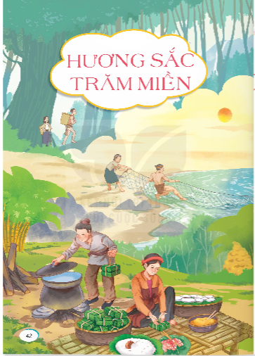  - GV nhận xét và chốt:  Bức tranh vẽ cảnh mỗi vùng quê có vẻ đẹp riêng, Đó có thể là nét riêng trong trang phục nhà cửa, món ăn, thức uống,.. những nét riêng biệt đó tạo nên hương sắc cho vùng miền góp phần làm nên: Văn hóa dân tộc. Mỗi bài đọc trong chủ điểm “Hương sắc quê hương”là một chuyến du lịch nhỏ giúp các em được trải nghiệm mở rộng hiểu biết về mỗi vùng miền trên lãnh thổ VN yêu thương . Đó cũng là nội dung chủ điểm: HƯƠNG SẮC TRĂM MIỀN |  | HS quan sát bức tranh chủ điểm, àm việc chung cả lớp:  Bức tranh vẽ cảnh người thì đang gói và nấu bánh chưng, người thì đang đánh bắt cá, người địu gùi lên nương. Ai cũng rất tập chung vào công việc của mình trong cảnh quê hương tươi đẹp đầm ấm.  Khung cảnh thiên nhiên xung quanh rất đẹp. Bức tranh thể hiện sự vui tươi, bình yên  - HS lắng nghe.
2. Khởi động  - GV cho học sinh giới thiệu lễ hội của quê hương mình mà em biết để khởi động bài học.  - GV cùng trao đổi với HS về ND bài:  + Quê em có lễ hội nào tổ chức những gì? Mang ý nghĩa gì?  + Lễ hội thường xảy ra thời gian nào? Điều gì làm em ấn tượng nhất?  - GV Nhận xét, tuyên dương.  - GV nhắc HS và dẫn dắt vào bài mới. |  | - HS lắng nghe bài hát.  - HS trao đổi về ND bài hát với GV.  + Hội Làng thi rước kiệu cờ người ,bắt vịt, nấu cơm niêu….Lễ hội nhằm miêu tả lại nếp sống của ngày thành lập làng và tục quán văn hoá của Làng khi xưa  + Thường tổ chức vào dịp mùa xuân: đầu năm mới.Em ấn tượng nhất hình ảnh người gánh niêu người đi theo đốt lửa uyển chuyển, nhịp nhàng rộn ràng trong tiếng reo hò cổ vũ của mọi người.  - HS lắng nghe.
2. Khám phá.( 10-12’)
a. Mục tiêu: Đọc đúng và diễn cảm toàn bộ câu chuyện “Hội thổi cơm thi ở Đồng Vân”. Biết đọc diễn cảm với giọng đọc phù hợp nhấn giọng tình tiết bất ngờ, từ ngữ thể hiện không khí sôi nổi của lễ hội.
b. Cách tiến hành:
2.1. Hoạt động 1: Luyện đọc.  - GV đọc mẫu lần 1: Đọc diễn cảm cả bài, nhấn giọng ở những từ ngữ giàu sức gợi tả, gợi cảm, những tình tiết bất ngờ, từ ngữ thể hiện không khí sôi nổi của lễ hội.  - GV HD đọc: Đọc diễn cảm cả bài, Cần biết nhấn giọng ở những tình tiết bất ngờ, từ ngữ thể hiện tâm trạng, cảm xúc nhân vật.  - Gọi 1 HS đọc toàn bài.  - GV chia đoạn:  + Đoạn 1: Từ đầu đến ….bắt đầu thổi cơm  + Đoạn 2: Tiếp theo đến …người xem hội  + Đoạn 3: Phần còn lại.  - GV gọi 3 HS đọc nối tiếp theo đoạn.  - GV hướng dẫn luyện đọc từ khó: trẩy quân, thoăn thoát, giã thóc, giầ sàng,…  - GV hướng dẫn luyện đọc câu:  Khi tiếng trống hiệu vừa dứt,/ bốn thanh thiên của bốn đội nhanh như sóc,/ thoăn thoắt leo lên bốn cây chuối bôi mỡ bóng nhẫy /để lấy nén hương cắm ở trên ngọn:/ Mỗi người nấu cơm đều mang một cái cần tre/ được cắm rất khéo vào dây lưng,/ uốn cong hình cánh cung /từ phải ra phía trước mặt,/ đầu cần treo cái nồi nho nhỏ.//...  - GV HD đọc đúng ngữ điệu: đọc thay đổi ngữ điệu khi đọc từ ngữ hình ảnh nêu không khí sôi nổi của lễ hội, thể hiện sự hấp dẫn vui tươi ,ấm cúng, háo hức của lễ hội…  - GV mời 3 HS đọc nối tiếp đoạn.  - GV nhận xét tuyên dương. |  |  | - Hs lắng nghe GV đọc.  - HS lắng nghe giáo viên hướng dẫn cách đọc.  - 1 HS đọc toàn bài.  - HS quan sát và đánh dấu các đoạn.  - 3 HS đọc nối tiếp theo đoạn.  - HS đọc từ khó.  - 2-3 HS đọc câu.  - HS lắng nghe cách đọc đúng ngữ điệu.  - 3 HS đọc nối tiếp theo đoạn.
3. Luyện tập.( 17—19’)
a. Mục tiêu:
+ Nhận biết được các sự kiện gắn với thời gian, không gian diễn ra lễ hội. Hiểu suy nghĩ cảm xúc của tác giả dựa vào hành động, việc làm trong lễ hội. Nhận biết được trình tự các sự việc gắn với thời gian trong lễ hội.
+ Hiểu điều tác giả muốn nói qua câu chuyện: mỗi vùng quê có vẻ đẹp riêng, Đó có thể là nét riêng trong trang phục nhà cửa, món ăn, thức uống,.. những nét riêng biệt đó tạo nên hương sắc cho vùng miền góp phần làm nên: Văn hóa dân tộc. Hiểu và tự hào về văn hoá của dân tộc Việt chính là một trong những biểu hiện của tình yêu quê hương.
b. Cách tiến hành:
3.1. Giải nghĩa từ.  - GV yêu cầu HS đọc thầm bài 1 lượt, tìm trong bài những từ ngữ nào khó hiểu thì đưa ra để GV hỗ trợ.  - Ngoài ra GV đưa ra một số từ ngữ giải nghĩa từ cho HS, kết hợp hình ảnh mình hoạ (nếu có)  + đũa bông :đôi đũa làm bằng tre, vót sơ 1 đầu tao ra những tua rua giống như bông hoa trên 1 đầu đũa.  + giần sàng: dụng cụ đan bằng tre dùng để tách gạo ,thóc ,cám riêng biệt | - HS đọc thầm cá nhân, tìm các từ ngữ khó hiểu để cùng với GV giải nghĩa từ.  - HS nghe giải nghĩa từ
3.2. Tìm hiểu bài.  - GV gọi HS đọc và trả lời lần lượt các câu hỏi trong sgk. Đồng thời vận dụng linh hoạt các hoạt động nhóm bàn, hoạt động chung cả lớp, hòa động cá nhân,…  - GV hỗ trợ HS gặp khó khăn, lưu ý rèn cách trả lời đầy đủ câu.  + Câu 1: Hội thổi cơm thi của làng Đồng Văn bắt nguồn từ đâu?  + Câu 2:  Cách lấy lửa để nấu cơm trong cuộc thi được miêu tả như thế nào?  + Câu 3: Kể tên những việc làm đan xen cùng việc lấy lửa. Các thành viên của mỗi đội đã phối hợp với nhau như thế nào khi thực hiện những việc đó?  + Câu 4: Xếp những bức tranh thể hiện một số hoạt động trong cuộc thi nấu cơm vào nhóm thích hợp.  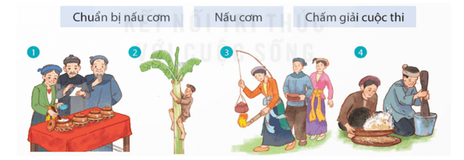  + Câu 5: Theo em, tác giả muốn nói điều gì qua bài đọc? Chọn câu trả lời dưới đây hoặc nêu ý kiến của em.  A. Ca ngợi nét đẹp truyền thống trong sinh hoạt văn hóa của người Việt Nam.  B. Bộc lộ niềm tự hào về một nét đẹp văn hoá cổ truyền của dân tộc.  C. Khơi dậy ý thức giữ gìn những giá trị văn hoá tốt đẹp của dân tộc.  - GV nhận xét, tuyên dương  - GV mời HS tự tìm và nêu nội dung bài bài học. Luyện đọc lại bài cá nhân , nối tiếp đọc diễn cảm.  - GV nhận xét và chốt:  Hội thổi cơm với sự tham gia nhiệt tình, vui vẻ, náo nhiệt của mọi người. Mỗi người tham gia thi với một chức năng, một nhiệm vụ rõ ràng, chủ động và cố gắng để giúp đội thi giành được chiến thắng. | - HS đọc câu hỏi, suy nghĩ trả lời lần lượt các câu hỏi:  + Hội thổi cơm thi của làng Đồng Văn bắt nguồn từ các cuộc trẩy quân đánh giặc của người Việt cổ bên bờ sông Đáy xưa.  + Cách lấy lửa để nấu cơm trong cuộc thi được miêu tả: Khi tiếng trống hiệu vừa dứt, bốn thanh niên của bốn đội nhanh như sóc, thoăn thoắt leo lên bốn cây chuối bôi mỡ bóng nhẫy để lấy nén hương cắm ở trên ngọn. Có người leo lên, tụt xuống, lại leo lên,...  + Những việc làm đan xen cùng việc lấy lửa: vót tre thành đũa, giã thóc, giần sàng gạo, lấy nước, thổi cơm.  Khi thực hiện những việc đó, các thành viên của mỗi đội đã phối hợp với nhau chủ động, rất khéo.  + Đáp án  - Chuẩn bị nấu cơm: Bức tranh 2, 4.  -Nấu cơm: Bức tranh 3.  - Chấm giải cuộc thi: Bức tranh 1.  + Theo em, qua bài đọc tác giả muốn nói: B. Bộc lộ niềm tự hào về một nét đẹp văn hoá cổ truyền của dân tộc..  - 2-3 HS tự rút ra nội dung bài học  - 3-4 HS nhắc lại nội dung bài học.
4. Củng cố dặn dò( 3-5’)
- GV yêu cầu HS suy nghĩ cá nhân và nêu cảm xúc của mình sau khi học xong bài “Hội thổi cơm thi ở Đồng Vân”  - Nhận xét, tuyên dương.  - GV nhận xét tiết dạy.  - Dặn dò bài về nhà. |  | - HS suy nghĩ cá nhân và đưa ra những cảm xúc của mình.  - VD:  + Học xong bài đọc, em thây rất thú vị vì đã giúp em biết thêm một lễ hội của Vùng quê mới, biết thêm nhiều trò chơi mới trong các lễ hội của Việt Nam  + Hội thi rất vui, thể hiện sự khéo léo tài tình của dân ta thời xưa, rất thú vị.  + Qua lễ hôin giúp em biết thêm về cuộc sống của ông cha ta thời xữa, qua các trò chơi này giúp em sáng tạo thêm nhiều trò chơi đơn giản và bổ ích,…  - HS lắng nghe, rút kinh nghiệm.
* Điều chỉnh sau bài dạy
…………………………………………………………………………………………

Tiết 4 ĐẠO ĐỨC
Bài 6. Lập kế hoạch cá nhân (Tiết 3)
I. YÊU CẦU CẦN ĐẠT
1. Kiến thức, kĩ năng:
- Nắm được cách lập kế hoạch cá nhân và lập được kế hoạch cá nhân để thực hiện các công việc của bản thân trong học tập và cuộc sống.
2. Năng lực .
- Năng lực tự chủ, tự học: Chủ động tích cực tìm hiểu cách lập kế hoạch cá nhân để thực hiện các công việc của bản thân trong học tập và cuộc sống.
- Năng lực giải quyết vấn đề và sáng tạo: Nắm được cách lập kế hoạch cá nhân và lập được kế hoạch cá nhân cho bản thân.
- Năng lực giao tiếp và hợp tác: Có thói quen trao đổi, thảo luận cùng nhau hoàn thành nhiệm vụ dưới sự hướng dẫn của giáo viên.

3. Phẩm chất.
- Phẩm chất chăm chỉ: Ham học hỏi, tự giác lập và kiên trì thực hiện các kế hoạch đã đề ra để nâng cao chất lượng, hiệu quả công việc trong học tập và cuộc sống.
- Phẩm chất trách nhiệm: Có ý thức trách nhiệm với lớp, tôn trọng tập thể.
* THQCN: Quyền tự do biểu đạt. Quyền được tôn trọng và lắng nghe ý kiến.
Quyền được bảo vệ chống lại sự can thiệp vào đời tư.
Bổn phận đối với cộng đồng, xã hội.
II. ĐỒ DÙNG DẠY HỌC
- Các thiết bị, học liệu và đồ dùng phục vụ cho tiết dạy.TV,MT

III. HOẠT ĐỘNG DẠY HỌC
Hoạt động của giáo viên |  | Hoạt động của học sinh
1. Khởi động kết nối:(3-5’)
a. Mục tiêu:
+ Tạo không khí vui vẻ, phấn khởi trước giờ học.
+ Thông qua khởi động, giáo viên dẫn dắt bài mới hấp dẫn để thu hút học sinh tập trung.
b. Cách tiến hành:
- GV cho HS chơi trò chơi: “ Ong tìm nhụy”  + GV chuẩn bị trò chơi, câu hỏi:  - Kể tên các loại kế hoạch cá nhân.  - Vai trò của kế hoạch cá nhân.  - Sắp xếp các bước để lập kế hoạch cá nhân.  + GV phổ biến luật chơi, tiến hành cho HS chơi.  - GV nhận xét HS chơi, tuyên dương. |  | + HS lắng nghe và thực hiện theo yêu cầu của GV.
2. Luyện tập:(28-30’)
a. Mục tiêu:
+ Củng cố cho HS các bước lập kế hoạch cá nhân.
b. Cách tiến hành:
Bài tập 2: Sắp xếp các bước khi lập kế hoạch cá nhân.  - Gọi HS nhắc lại các bước lập kế hoạch cá nhân.  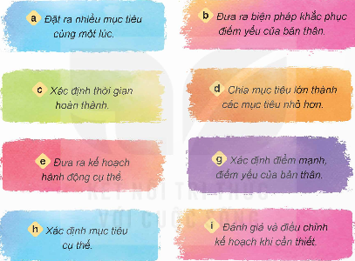  - Gọi HS đọc yêu cầu bài tập 2.  - GV xác định đề và hướng dẫn HS cách làm.  - GV cho HS chơi trò chơi “Ai nhanh hơn” thi đua theo nhóm tổ.  - GV phổ biến luật chơi và cho HS chơi.  - GV nhận xét HS chơi, chốt nội dung và tuyên dương.  - Gọi HS đọc lại các bước lập kế hoạch cá nhân.  Bài tập 3: Trình bày ý kiến của bản thân.  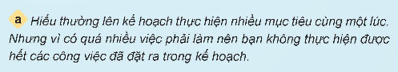  - Gọi HS đọc yêu cầu bài tập 3.  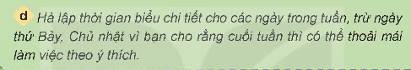  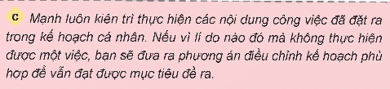  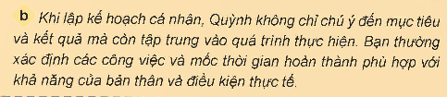  - GV cho HS thảo luận nhóm 4, đọc các tình huống và nêu nhận xét về cách lập và thực hiện kế hoạch cá nhân của các bạn trong các tình huống đó.  - GV mời đại diện các nhóm trình bày.  - Gọi các nhóm khác nhận xét, bổ sung.  - GV nhận xét, chốt nội dung và tuyên dương các nhóm.  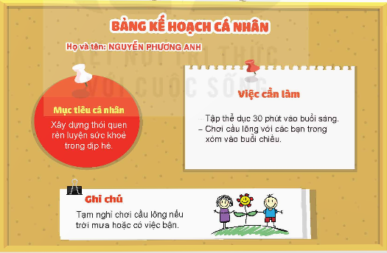  Bài tập 4: Nhận xét kế hoạch cá nhân.  - GV cho HS xem bảng kế hoạch cá nhân.  - Gọi HS nhắc lại các bước lập kế hoạch cá nhân đã được học.  - Gọi HS nhận xét bảng kế hoạch cá nhân đã đầy đủ các bước hay chưa.  - GV cho HS thảo luận theo nhóm bàn để điều chỉnh bảng kế hoạch.  - GV mời đại diện các nhóm trình bày.  - GV gọi các nhóm khác nhận xét.  - GV nhận xét, tuyên dương.  Bài tập 5: Xử lí tình huống.  - GV cho HS sắm vai theo 3 tình huống trong SGK.  - GV cho HS thảo luận nhóm đôi để xử lí tình huống.  - GV gọi các nhóm khác nhận xét, bổ sung.  - GV nhận xét, chốt nội dung. | - HS nêu.  - HS đọc yêu cầu.  - HS lắng nghe.  - HS tham gia trò chơi.  - HS lắng nghe.  - HS đọc.  - HS đọc yêu cầu.  - HS lắng nghe và thực hiện theo yêu cầu của GV.  - Đại diện các nhóm trình bày.  - Các nhóm khác nhận xét, bổ sung  - HS lắng nghe, rút kinh nghiệm.  - HS quan sát.  - HS nhắc lại.  - HS trả lời.  + Bảng kế hoạch chưa đầy đủ các bước. Chỉ có xác định mục tiêu và kế hoạch hành động cụ thể.  - HS thảo luận theo nhóm bàn.  - Đại diện các nhóm trình bày.  + Bổ sung điểm mạnh, điểm yếu của bản thân; đưa ra biện pháp khắc phục điểm yếu của bản thân.  - Các nhóm nhận xét.  - HS lắng nghe.  - HS tham gia sắm vai.  - HS thảo luận nhóm đôi để xử lí tình huống.  - Các nhóm nhận xét.  - HS lắng nghe.
- Củng cố dặn dò( 3-5’)
- GV gọi HS nhắc lại các bước để lập kế hoạch cá nhân.  - GV nhận xét tuyên dương.  - Nhận xét sau tiết dạy.  - Dặn dò HS về nhà chuẩn bị 1 kế hoạch cá nhân cho riêng mình để tiết sau thực hành trên lớp. | - HS thực hiện theo yêu cầu của GV.  - HS lắng nghe, rút kinh nghiệm.
* Điều chỉnh sau bài dạy
…………………………………………………………………………………………

Thứ Ba ngày 25 tháng 2 năm 2025
Tiết 2 TOÁN
Bài 47. Mét khối (tiết 2)
I. YÊU CẦU CẦN ĐẠT
1. Kiến thức, kĩ năng:
- Thực hiện được việc tính toán với các số đo thể tích (cm³, dm³, m³)
- Giải quyết được một số vấn đề thực tế liên quan đến số đo thể tích.
- HS có cơ hội phát triển năng lực lập luận, tư duy toán học và năng lực giao tiếp toán học.
2. Năng lực .
- Năng lực tự chủ, tự học: Chủ động tích cực tìm hiểu đơn vị đo thể tích m³.
- Năng lực giải quyết vấn đề và sáng tạo: Biết vận dụng được đơn vị đo thể tích m³ để giải quyết một số tình huống thực tế.
- Năng lực giao tiếp và hợp tác: Có thói quen trao đổi, thảo luận cùng nhau hoàn thành nhiệm vụ dưới sự hướng dẫn của giáo viên.

3. Phẩm chất.
- Phẩm chất chăm chỉ: Ham học hỏi tìm tòi để hoàn thành tốt nội dung học tập.
- Phẩm chất trách nhiệm: Có ý thức trách nhiệm với lớp, tôn trọng tập thể.
II. ĐỒ DÙNG DẠY HỌC
- Các thiết bị, học liệu và đồ dùng phục vụ cho tiết dạy.TV,MT,MS

III. HOẠT ĐỘNG DẠY HỌC

Hoạt động của giáo viên |  |  | Hoạt động của học sinh
1. Khởi động kết nối:(3-5’)
a. Mục tiêu:
+ Tạo không khí vui vẻ, phấn khởi trước giờ học.
+ Thông qua khởi động, giáo viên dẫn dắt bài mới hấp dẫn để thu hút học sinh tập trung.
b. Cách tiến hành:
- GV tổ chức trò chơi để khởi động bài học.  + Câu 1: Đọc số đo thể tích  2 300 m³  + Câu 2: Đọc số đo thể tích  2,34 dm³  + Câu 3: Điền số vào ô trống:  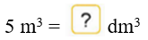  Câu 4: Điền số vào ô trống:  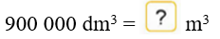  - GV Nhận xét, tuyên dương.  - GV dẫn dắt vào bài mới |  |  | - HS tham gia trò chơi  + Trả lời: 2 300 m³ đọc là: Hai nghìn ba trăm mét khối.  + Trả lời: 2,34 dm³ đọc là: Hai phẩy ba mươi tư đề-xi-mét khối.  + Trả lời: 5 m³ = 5 000 m³  + Trả lời: 900 000 dm³ = 0,9 m³  - HS lắng nghe.
2. Luyện tập ( 30-32’)
a. Mục tiêu:
+ Thực hiện được việc tính toán với các số đo thể tích (cm³, dm³, m³)
+ Giải quyết được một số vấn đề thực tế liên quan đến số đo thể tích.
b. Cách tiến hành:
Bài 1. Chọn số đo thể tích phù hợp cho mỗi chiếc hộp dưới đây:  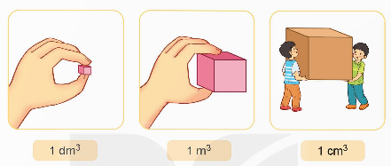  - GV yêu cầu HS đọc đề bài.  - GV mời HS làm việc cá nhân: nối bằng bút chì vào sách.  - GV mời HS báo cáo kết quả.  - Mời HS khác nhận xét, bổ sung.  - GV nhận xét tuyên dương (sửa sai) | - HS đọc đề bài, cả lớp theo dõi.  - HS làm việc cá nhân thực hiện theo yêu cầu của GV.  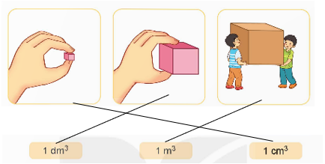  - HS báo cáo kết quả.  - HS khác nhận xét, bổ sung.  - Lắng nghe, (sửa sai nếu có)
Bài 2.  a) Viết các số đo: 2,5 m³; 3 900 cm³ theo đơn vị đề-xi-mét khối.  b) Viết các số đo: 4 600 dm³;  7 500 000 cm³ theo đơn vị mét khối  - GV mời HS đọc yêu cầu bài.  - GV mời HS làm bài vào vở.  - GV mời HS chia sẻ kết quả.  - Mời HS khác nhận xét, bổ sung.  - GV nhận xét tuyên dương (sửa sai) | - 1 HS đọc yêu cầu bài, cả lớp theo dõi  - HS làm bài vào vở  a) 2,5 m³ = 2 500 dm³; 3 900 cm³ = 3,9 dm³  b) 4 600 dm³ = 4,6 m³ 7 500 000 cm³ = 7,5 m³  - HS soi bài chia sẻ kết quả.  - HS nhận xét, bổ sung.  - Lắng nghe, (sửa sai nếu có)
Bài 3. Tính  a) 3,5 m³ + 6,05 m³ b) 8,5 m³ x 0,5  1 000 m³ - 510 m³ 1 875 m³ : 5  - GV mời HS làm việc cá nhân hoàn thành bài vào nháp rồi đổi chéo vở nháp với bạn cùng bàn kiểm tra cho nhau.  - GV mời HS soi bài báo cáo kết quả.  - Mời HS khác nhận xét, bổ sung.  - GV nhận xét tuyên dương (sửa sai) | - 1 HS đọc yêu cầu bài, cả lớp theo dõi  - HS làm bài vào vở nháp và đổi chéo kiểm tra cho nhau.  a) 3,5 m³ + 6,05 m³ = 9,55 m³  1 000 m³ - 510 m³ = 490 m³  b) 8,5 m³ x 0,5 = 4,25 m³  1 875 m³ : 5 = 375 m³  - HS báo cáo kết quả.  - HS khác nhận xét, bổ sung.  - Lắng nghe, (sửa sai nếu có)
Bài 4. Biết giá nước sinh hoạt được tính theo các mức sử dụng như sau:  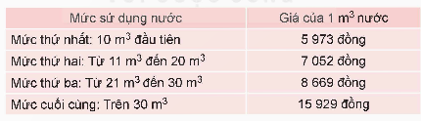  Ví dụ: Nếu gia đình sử dụng 12 m³ nước sinh hoạt, thì 10 m³ đầu tiên được tính với giá 5.973 đồng cho 1 m³ nước và 2 m³ sau được tính với giá 7.052 đồng cho 1 m³ nước.  Trong tháng trước nhà Việt sử dụng hết 15 m³ nước sinh hoạt. Hãy giúp Việc tính số tiền nước sinh hoạt sử dụng trong tháng đó.  - GV mời HS đọc yêu cầu bài.  - GV mời HS làm việc nhóm thống nhất kết quả rồi làm bài vào phiếu bài tập.  - GV các nhóm soi bài báo cáo kết quả.  - Mời nhóm khác nhận xét, bổ sung.  - GV nhận xét tuyên dương (sửa sai) | - 1 HS đọc yêu cầu bài, cả lớp theo dõi  - HS làm việc nhóm, hoàn thành bài vào phiếu nhóm  Trong tháng trước nhà Việt sử dụng hết 15 m³ nước sinh hoạt, 10 m³ đầu được tính với giá 5 973 đồng cho 1 m³ nước và 5 m³ sau được tính với giá 7 052 đồng cho 1 m³ nước. Vậy số tiền nước sinh hoạt sử dụng trong tháng đó là:  5 973 x 10 + 7 052 x 5 = 94 990 (đồng)  - Các nhóm báo cáo kết quả.  - Nhóm khác nhận xét, bổ sung.  - Lắng nghe, (sửa sai nếu có)
3. Vận dụng trải nghiệm.
a. Mục tiêu:
+ Củng cố những kiến thức đã học trong tiết học để học sinh khắc sâu nội dung.
+ Vận dụng kiến thức đã học vào thực tiễn. Qua đó HS có cơ hội phát triển năng lực lập luận, tư duy toán học và năng lực giao tiếp toán học.
+ Tạo không khí vui vẻ, hào hứng, lưu luyến sau khi học sinh bài học.
b. Cách tiến hành:
- GV tổ chức trò chơi “Ai nhanh – Ai đúng”.  - Cách chơi: GV đưa cho HS 1 hóa đơn tiền nước sinh hoạt, thực hành tính toán lại số tiền phải trả (có bao gồm các loại thuế) theo hướng dẫn của giáo viên và so sánh kết quả ghi trên hóa đơn tương ứng. Chia lớp thành nhiều nhóm, mỗi nhóm 3-4 HS. Nhóm nào làm nhanh và đúng nhất thì thắng cuộc. Thời gian chơi từ 2-3 phút.  - GV tổ chức trò chơi.  - Đánh giá tổng kết trò chơi.  - GV nhận xét, dặn dò bài về nhà. |  | - HS lắng nghe trò chơi.  - Các nhóm lắng nghe luật chơi.  - Các nhóm tham gia chơi.  Các nhóm rút kinh nghiệm.
* Điều chỉnh sau bài dạy
…………………………………………………………………………………………

Tiết 3 TIẾNG VIỆT
Bài 9. Luyện từ và câu: Liên kết câu bằng cách lặp từ ngữ
I. YÊU CẦU CẦN ĐẠT
1. Kiến thức, kĩ năng:
- Nhận biết được phép liên kết câu trong đoạn văn bằng cách lặp từ ngữ.Nắm được lí thuyết và ứng dụng thực hành bài tập
- Cảm nhận được vẻ đẹp của văn hoá dân tộc tôn trọng những giá trị văn hoá của quê hương.
- Góp phần phát triển năng lực ngôn ngữ.
- Biết vận dụng bài học vào thực tiễn cuộc sống.
2. Năng lực .
- Năng lực tự chủ, tự học: Tích cực học tập, tiếp thu kiến thức để thực hiện tốt nội dung bài học.
- Năng lực giải quyết vấn đề và sáng tạo: Nâng cao kĩ năng tìm hiểu liên kết câu trong đoạn văn bằng cách lặp từ ngữ,ứng dụng vào thực tiễn.
- Năng lực giao tiếp và hợp tác: Phát triển năng lực giao tiếp trong trò chơi và hoạt động nhóm.
3. Phẩm chất.
- Phẩm chất nhân ái: Thông qua bài học, biết tôn trọng những giá trị văn hoá của quê hương.
- Phẩm chất chăm chỉ: Có ý thức tự giác trong học tập, trò chơi và vận dụng.
- Phẩm chất trách nhiệm: Biết giữ trật tự, lắng nghe và học tập nghiêm túc.
II. ĐỒ DÙNG DẠY HỌC.
- Bài giảng Power point, các thiết bị, học liệu phục vụ cho tiết dạy.
III. HOẠT ĐỘNG DẠY HỌC.
Hoạt động của giáo viên | Hoạt động của học sinh
1. Khởi động kết nối:(3-5’)
a. Mục tiêu:
+ Tạo không khí vui vẻ, khấn khởi trước giờ học.
+ Kiểm tra kiến thức đã học của học sinh ở bài trước.
b. Cách tiến hành:
- GV Mở vi deo  - GV cùng trao đổi với HS về nội dung câu chuyện để dẫn dắt vào bài:  + Các vế của câu ghép sau được nối với nhau như thế nào?  Giờ ra chơi, các bạn nam chơi đá cầu, các bạn nữ chơi nhảy dây.  + Xác định trạng ngữ trong câu trên?  + Đặt 1 câu ghép có cấu trúc sau: Vế thứ nhất + nhưng + vế thứ hai?  - GV dẫn dắt vào bài mới. | - HS nghe hát theo  - HS cùng trao đổi với GV về nội dung câu chuyện trong bài hát:  + Các vế của câu ghép được nối trực tiếp với nhau bằng dấu phảy.  + Trạng ngữ trong câu: Giờ ra chơi  + Cả tuần trời mưa to giá rét nhưng chúng em vẫn đi học đều đúng giờ  - HS lắng nghe.
2. Khám phá.( 12-15’)
a. Mục tiêu:
Nhận biết được cách liên kết câu trong đoạn văn bằng cách lặp từ ngữ, Nắm được lý thuyết phần ghi nhớ
- Cảm nhận được vẻ đẹp của từ ngữ trong tả con vật được thể hiện trong ngữ liệu của bài tập thông qua cac từ loại tìm được
+ Góp phần phát triển năng lực ngôn ngữ.
b. Cách tiến hành:
GV cho học sinh đọc cá nhân , thảo luận nhóm điền phiếu nhóm, trả lời câu hỏi để rút ra ghi nhớ:  Câu 1/ 45 : Đọc đoạn văn và trả lời câu hỏi.  a. Từ nào được lặp lại ở các câu trong đoạn văn trên?  b. Việc lặp lại từ đó có tác dụng gì?  GV nhận xét chốt đáp án, tuyên dương nhóm thực hiện tốt.  Câu 2/45 Chọn từ ngữ nào trong câu 1 của đoạn văn dưới đây thay cho bông hoa để tạo sự liên kết giữa các câu trong đoạn?  ⁽¹⁾ Hoa giấy đẹp một cách giản dị. ⁽²⁾ Mỗi cánh giống hệt một chiếc lá, chỉ có điều mỏng mảnh hơn và có màu sắc rực rỡ. ⁽³⁾ Lớp lớp rải kín mặt sân, nhưng chỉ cần một làn gió thoảng, chúng tản mát bay đi mất.  (Theo Trần Hoài Dương)  Ghi nhớ: Các câu trong một đoạn văn có thể liên kết với nhau bằng cách lặp từ ngữ: câu sau lặp lại từ ngữ ở câu trước.  -GV yêu cầu HS nêu ví dụ minh hoạ khắc sâu ghi nhớ  Cây xà cừ toả bóng mát rượi… | +Học sinh nối tiếp đọc đoạn văn  + Học sinh trao đổi nhóm trả lời câu hỏi .  + Đại diện nhớm Nối tiếp trả lời, lớp ghi vở  Đáp án:  a. Từ được lặp lại ở các câu trong đoạn văn trên: Choắt.  b. Việc lặp lại từ choắt có tác dụng: cho biết các phần miêu tả là tả Dế Choắt. Đồng thời, cho thấy sự quan tâm của Dế Mèn với người bạn này.  ⁽¹⁾ Hoa giấy đẹp một cách giản dị. ⁽²⁾ Mỗi cánh hoa giấy giống hệt một chiếc lá, chỉ có điều mỏng mảnh hơn và có màu sắc rực rỡ. ⁽³⁾ Lớp lớp hoa giấy rải kín mặt sân, nhưng chỉ cần một làn gió thoảng, chúng tản mát bay đi mất.  (Theo Trần Hoài Dương)  -HS Nối tiếp đọc ghi nhớ, lắng nghe sửa bài.  - HS nêu thêm vài ví dụ minh hoạ  Cây xà cừ toả bóng mát rượi. Cành xà cừ như những cánh tay khổng lồ vươn xa đón gió. Lá xà cừ xanh um che rợp bóng mát sân trường ,nhưng tia nắng nhỏ vui đùa chen qua kẽ lá nhảy nhót trên sân trường…
3. Luyện tập.( 13-15’)
a. Mục tiêu:
Nhận biết cách liên kết câu bằng lặp từ ngữ trong đoạn văn cụ thể
- Cảm nhận được vẻ đẹp của cách dùng từ trong văn miêu tả
+ Góp phần phát triển năng lực ngôn ngữ.
b. Cách tiến hành:
Câu 3/45 Tìm từ ngữ được lặp lại để liên kết câu trong mỗi đoạn văn :  - GV mời 1 HS đọc yêu cầu và nội dung:  - GV mời cả lớp làm việc nhóm 2  - GV mời các nhóm trình bày.  - Mời các nhóm khác nhận xét, bổ sung.  - GV nhận xét kết luận và tuyên dương.  Câu 4/46 Viết 2 – 3 câu về một lễ hội, trong đó các câu liên kết với nhau bằng cách lặp từ ngữ.  - GV yêu cầu HS thực hiện cá nhân  - GV cho học sinh nối tiếp đọc nhận xét chữa bổ sung  - GV cùng cả lớp nhận xét, tuyên dương các bạn có bài viết tốt. |  | - 1 HS đọc yêu cầu bài 3. Cả lớp lắng nghe bạn đọc.  - Cả lớp làm việc nhóm 2, xác định nội dung yêu cầu.  a. Từ ngữ được lặp lại để liên kết câu trong đoạn văn là: tiếng đàn.  b. Từ ngữ được lặp lại để liên kết câu trong đoạn văn là: lá.  c. Từ ngữ được lặp lại để liên kết câu trong đoạn văn là: chú.  - Các nhóm trình bày  - Các nhóm khác nhận xét, bổ sung.  - 1 HS đọc yêu cầu của bài tập. Cả lớp lắng nghe.  - HS thực hiện vào vở cá nhân.  - Nối tiếp đọc bài, lớp nhân xét bổ sung  Chọi trâu Đồ Sơn, Hải Phòng là một lễ hội truyền thống để lại nhiều ấn tượng trong lòng nhiều du khách thập phương. Chọi trâu không chỉ là lễ hội văn hoá lâu đời, quan trọng của người dân vạn chài mà còn là dịp thưởng thức những trận chọi trâu hấp dẫn. Cho tới ngày nay, chọi trâu trở thành biểu tượng, nét đẹp riêng mà Hải Phòng có được.  - Lắng nghe rút kinh nghiệm.
4. Củng cố dặn dò( 3-5’)
- GV tổ chức vận dụng bằng trò chơi “Ai nhanh – Ai đúng”.  + GV chuẩn bị một số câu hỏi trong đó có liên kết câu bằng cách lặp từ ngữ để lẫn lộn trong hộp.  + Chia lớp thành 2 nhóm, của một số đại diện tham gia (nhất là những em còn yếu)  + Yêu cầu các nhóm cùng nhau tìm câu trả lời có trong hộp đưa lên dán trên bảng. Đội nào tìm được nhiều hơn sẽ thắng cuộc.  Câu 1: Đoạn văn sau có liên kết cấu bằng cách lặp từ ngữ không?  Sau khoảng một giờ rưỡi ,các nồi cơm lần lượt được đặt trước cửa đình. Mỗi nồi cơm được đánh một số để giữ bí mật.  (Theo Minh Nhương)  A/ có B/ không  Câu 2: Từ ngữ nào được lặp để liên kết câu trong đoạn văn sau:  Mùa xuân, phượng ra lá, Lá xanh um, mát rượi, ngon lành như lá me non.  A/Không có từ ngữ nào?  B/Lá phượng  C/ Lá  - Nhận xét, tuyên dương. (có thể trao quà,..)  - GV nhận xét tiết dạy.  - Dặn dò bài về nhà. | - HS tham gia để vận dụng kiến thức đã học vào thực tiễn.  - Các nhóm tham gia trò chơi vận dụng.  Câu 1 đáp án A  Câu 2 đáp án C  - HS lắng nghe, rút kinh nghiệm.
* Điều chỉnh sau bài dạy
…………………………………………………………………………………………

Tiết 4 TIẾNG VIỆT
Bài 9. Viết: Tìm hiểu cách viết đoạn văn thể hiện tình cảm,
cảm xúc về một sự việc
I. YÊU CẦU CẦN ĐẠT
1. Kiến thức, kĩ năng:
- Phân tích được cấu tạo của một đoạn văn thể hiện tình cảm ,cảm xúc. Hiểu được nội dung triển khai của từng phần trong đoạn, phân biệt được câu nêu tình cảm, cảm xúc trực tiếp với câu nêu tình cảm, cảm xúc gián tiếp..
- Góp phần phát triển năng lực ngôn ngữ.
- Biết vận dụng kiến thức từ bài học để vận dụng vào thực tiễn.
2. Năng lực .
- Năng lực tự chủ, tự học: Tích cực học tập, tiếp thu kiến thức để thực hiện tốt nội dung bài học.
- Năng lực giải quyết vấn đề và sáng tạo: Nâng cao kĩ năng viết văn thể hiện tình cảm ,cảm xúc
- Năng lực giao tiếp và hợp tác: Phát triển năng lực giao tiếp trong trò chơi và hoạt động nhóm.
3. Phẩm chất.
- Phẩm chất nhân ái: Thông qua bài học, biết trân trọng tình cảm của mọi người trong cuộc sống.
- Phẩm chất chăm chỉ: Có ý thức tự giác trong học tập, trò chơi và vận dụng.
- Phẩm chất trách nhiệm: Biết giữ trật tự, lắng nghe và học tập nghiêm túc.
II. ĐỒ DÙNG DẠY HỌC.
- Bài giảng Power point, các thiết bị, học liệu phục vụ cho tiết dạy.TV,MT
III. HOẠT ĐỘNG DẠY HỌC.
Hoạt động của giáo viên | Hoạt động của học sinh
1. Khởi động kết nối:(3-5’)
a. Mục tiêu:
+ Tạo không khí vui vẻ, khấn khởi trước giờ học.
+ Kiểm tra kiến thức đã học của học sinh ở bài trước.
b. Cách tiến hành:
- GV cho học sinh xem vi deo điệu múa xoè của dân tộc Thái “  https://youtu.be/tvdvZJbQ5HQ  để khởi động bài học.  + GV cùng trao đổi với HS về nội dung vi deo  + Đây là điệu múa gì? Có những hoạt động nào? Của dan tộc nào?.  - GV nhận xét và dẫn dắt vào bài mới. | - HS xem video  - HS cùng trao đổi với GV về nội dung bài  +Điệu múa xoè của dân tộc Thái, múa sạp của dân tộc Mường. Múa khèn của dân tộc Mông Lai Châu Sơn La trong ngày hội Văn hoá các dân tộc Việt Nam  - HS lắng nghe.
2. Khám phá.( 12-13’)
a. Mục tiêu:
+ Hs hiểu được đặc điểm, cách viết đoạn văn thể hiện tình cảm,cảm xúc về một sự việc phân biệt được nhiệm vụ của từng phần trong đoạn văn
+ Góp phần phát triển năng lực ngôn ngữ.
b. Cách tiến hành:
Bài 1: Đọc bài văn câu 1 tráng 46/ SGK và thực hiện yêu cầu.  - GV mời 1 HS đọc bài văn. GV giải thích cách thực hiện nhiệm vụ.  - GV mời học sinh đọc lại yêu cầu theo nhóm bàn để nắm rõ nội dung bài.  - GV mời HS làm việc theo nhóm, đọc kĩ bài văn và trả lời các câu hỏi dưới đây:  a. Đoạn văn nói đến sự việc gì? Người viết có ấn tượng chung về sự việc đó thế nào?  b. Chọn nội dung tương ứng với mỗi phần của đoạn văn.  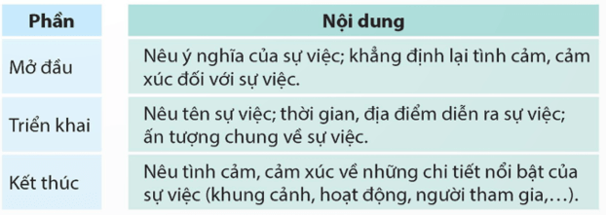  c. Trong phần triển khai, những chi tiết nào nói về ngày hội gây được ấn tượng với người viết?  d. Tình cảm, cảm xúc của người viết được bộc lộ qua những từ ngữ, câu văn nào?  - GV mời các nhóm trình bày kết quả.  - Mời cả lớp nhận xét nhận xét.  - GV nhận xét chung, tuyên dương và tổng kết:  Qua bài tập 1 các em đã được làm quen với cách viết và bố cục của đoạn văn viết về tình cảm, cảm xúc một sự việc gồm mở đầu nêu tên thời gian địa điểm diễn ra của sự việc . Phần triển khai nêu tình cảm ,cảm xúc về những chi tiết nổi bật,những khung cảnh hoạt động người tham gia sự việc,Phần Kết thức nêu ý nghĩa của sự việc khảng định lại tình cảm cảm xúc của mình về sự việc |  | - 1 HS đọc yêu cầu bài 1. Cả lớp lắng nghe bạn đọc.  - HS đọc bài theo nhóm:  - HS làm việc theo nhóm, cùng nhau đọc bài văn và đưa ra cách trả lời:  a. Đoạn văn nói đến sự việc: nhân vật “tôi” được bố mẹ cho đi Mộc Châu tham dự Ngày hội văn hoá các dân tộc thiểu số vào ngày 2 tháng 9 Quốc khánh.  Người viết có ấn tượng chung: háo hức và xúc động, hiểu được giá trị của các văn hoá truyền thống.  b. 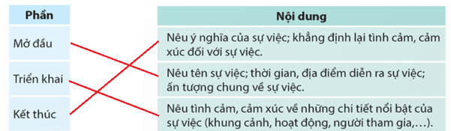.  c. Trong phần triển khai, những chi tiết nói về ngày hội gây được ấn tượng với người viết: không khí ngày hội; tiếng trống, tiếng chiêng rộn rã; cuộc thi ném còn của những cô gái Thái; điệu múa khèn tràn đầy sức sống của các chàng trai người Mông; điệu múa sạp của những cô gái Mường; điệu múa xoè uyển chuyển của những cô gái Thái.  d. – Tình cảm, cảm xúc của người viết được bộc lộ qua những từ ngữ: hứng thú; háo hức; chăm chú dõi theo; hò reo; ngạc nhiên và thán phục; nhún nhảy liên hồi; bị cuốn theo; say sưa; xúc động.  – Tình cảm, cảm xúc của người viết được bộc lộ qua những câu văn: Tôi vô cùng hứng thú với sự kiện mang đậm vẻ đẹp văn hoá này; Tiếng trống, tiếng chiêng rộn rã khiến tôi cảm thấy háo hức lạ thường; Đến với Ngày hội văn hoá các dân tộc thiểu số ở Mộc Châu, tôi đã rất xúc động và hiểu vì sao cần phải giữ gìn giá trị văn hoá truyền thống của dân tộc.  - Đại diện các nhóm trình bày kết quả.  - Cả lớp nhận xét nhận xét.  - HS lắng nghe.
Bài 2:/47 sgk: Trao đổi về những điểm cần lưu ý khi viết đoạn văn thể hiện tình cảm, cảm xúc về một sự việc.  - GV mời 1 HS đọc yêu cầu bài tập 2  - GV mời cả lớp làm việc chung.  +Đoạn văn thể hiện tình cảm, cảm xúc về một sự việc thường có mấy phần? Đó là những phần nào?  +Nội dung chính của mỗi phần là gì?  + Có những cách nào để thể hiện tình cảm, cảm xúc về một sự việc?  - GV mời HS trả lời.  - GV mời cả lớp nhận xét, bổ sung.  - GV nhận xét, tuyên dương và chốt:  Đoạn văn thể hiện tình cảm, cảm xúc về một sự việc thường có 3 phần:  – Mở đầu: Giới thiệu sự việc và nêu ấn tượng chung về sự việc.  – Triển khai: Nêu tình cảm, cảm xúc về những chi tiết nổi bật của sự việc.  – Kết thúc: Nêu ý nghĩa của sự việc; khẳng định lại tình cảm, cảm xúc đối với sự việc,... |  | - 1 HS đọc yêu cầu bài tập 2. Cả lớp lắng nghe.  - Một số HS trả lời: Khi viết đoạn văn thể hiện tình cảm, cảm xúc về một sự việc, cần lưu ý những điểm sau:  * Đoạn văn thể hiện tình cảm, cảm xúc về một sự việc thường có 3 phần, đó là những phần: mở đầu, triển khai, kết thúc.  * Nội dung chính của mỗi phần là:  + Mở đầu: Giới thiệu sự việc và nêu ấn tượng chung về sự việc.  + Triển khai: Nêu tình cảm, cảm xúc về những chi tiết nổi bật của sự việc.  + Kết thúc: Nêu ý nghĩa sự việc; khẳng định lại tình cảm, cảm xúc với sự việc,...  -HS nối tiếp đọc bài
3. Luyện tập.( 15-17’)
a.Mục tiêu:
+ Từ việc tìm hiểu bài văn kể chuyện sáng tạo và các chi tiết sáng tạo cho bài văn, nêu được những cách có thể viết bài văn kể chuyện sáng tạo.
+ Góp phần phát triển năng lực ngôn ngữ.
b. Cách tiến hành:
Bài 1/ 47: Nói với người thân về một việc em đã làm được trong ngày. Nêu tình cảm, cảm xúc của em khi thực hiện và hoàn thành công việc đó.  - GV mời 1 HS đọc yêu cầu bài tập 1.  - GV mời cả lớp làm việc cá nhân, nhóm.  + Thêm chi tiết tả ngoại hình hoặc hoạt động của nhân vật.  + Thay đổi cách kết thúc câu chuyện  + Tưởng tượng mình đang tham gia vào câu chuyện như đang “nhìn”, “nghe”, “chạm vào”,… để sáng tạo chi tiết.  - GV mời các nhóm nhận xét, bổ sung.  - GV nhận xét, tuyên dương.  Tương tự với bài 2:  Bài 2/47: Tìm đọc một cuốn sách viết về một miền đất (ví dụ: Phía tây Trường Sơn của Vũ Hùng, NXB Kim Đồng; Quê nội của Võ Quảng, NXB Kim Đồng;...)  - GV mời HS đọc nội dung ghi nhớ:  Đoạn văn thể hiện tình cảm, cảm xúc về một sự việc thường có 3 phần:  – Mở đầu: Giới thiệu sự việc và nêu ấn tượng chung về sự việc.  – Triển khai: Nêu tình cảm, cảm xúc về những chi tiết nổi bật của sự việc.  – Kết thúc: Nêu ý nghĩa của sự việc; khẳng định lại tình cảm, cảm xúc đối với sự việc,... |  |  | - 1 HS đọc yêu cầu bài tập 1. Cả lớp lắng nghe.  - Cả lớp làm việc cá nhân viết vở trao đổi chia sẻ nhóm, thảo luận và trình bày kết quả:  Việc em đã làm được trong ngày: Em đã dọn dẹp nhà cửa sạch sẽ. Em lấy khăn thấm ướt và lau bụi các đồ dùng; em quét nhà, lau nhà; lấy đồ đi giặt và phơi đồ ngoài hiên.  Sau khi thực hiện và hoàn thành công việc đó, em cảm thấy rất vui và rất hạnh phúc vì mình đã góp một phần nhỏ làm cho ngôi nhà chung của giá đình thêm sạch đẹp. Bố mẹ của em có thời gian để nghỉ ngơi thêm ngoài thời gian đi làm bên ngoài. Em yêu bố mẹ của em và hài lòng với việc làm của mình.  - Các nhóm nhận xét, bổ sung.  Cuốn sách “Đất rừng phương Nam” của nhà văn Đoàn Giỏi. Tác phẩm nói về cuộc đời phiêu bạt của cậu bé tên An. Bối cảnh của tiểu thuyết là miền Tây Nam Bộ Việt Nam nửa cuối 1940, sau khi thực dân Pháp quay trở lại xâm chiếm Nam Bộ. Câu chuyện lột tả được chi tiết con người, thiên nhiên miền phương Nam. Cuốn sách được chuyển thể thành bộ phim “Đất phương Nam” của đạo diễn Nguyễn Vinh Sơn; chuyển thể thành phim điện ảnh cùng tên năm 2023 của đạo diễn Nguyễn Quang Dũng.  - 4 – 5 HS đọc lại ghi nhớ.
4. Vận dụng trải nghiệm. ( 3-5’)
a. Mục tiêu:
+ Củng cố những kiến thức đã học trong tiết học để học sinh khắc sâu nội dung.
+ Vận dụng kiến thức đã học vào thực tiễn.
+ Tạo không khí vui vẻ, hào hứng, lưu luyến sau khi học sinh bài học.
b. Cách tiến hành:
- GV nêu yêu cầu để HS tha gia vận dụng:  1/ Nói với người thân về việc em đã làm được trong ngày.  2/ Nêu cảm xúc của em sau khi làm được thành công công việc đó  - GV mời HS làm việc chung cả lớp và trình bày vào phiếu học tập.  - GV chấm một số bài, đánh giá nhận xét, tuyên dương.  - GV nhận xét tiết dạy.  - Dặn dò bài về nhà Tìm hiểu một cuốn sách viết về một miền đất( tìm đọc sách của tác giả Vũ Hùng hay Võ Quảng) | - HS tham gia để vận dụng kiến thức đã học vào thực tiễn.  - HS làm việc chung cả lớp và trình bày vào phiếu học tập. Nộp phiếu học tập để GV chấm, đánh giá kĩ năng vận dụng vào thực tiễn.  - HS lắng nghe, rút kinh nghiệm.
* Điều chỉnh sau bài dạy
…………………………………………………………………………………………

Tiết 7 GIÁO DỤC THỂ CHẤT
Bài 4: Bài tập rèn luyện kĩ năng trèo. (Tiết 1)
I. YÊU CẦU CẦN ĐẠT
1. Kiến thức, kĩ năng:
- Thực hiện được bài tập rèn luyện kĩ năng trèo; xử lí được một số tình huống trong tập luyện.
- Bước đầu vận dụng được kiến thức, kĩ năng đã học vào các hoạt động tập thể, tổ chức chơi được một số trò chơi vận động phù hợp với yêu cầu.
- Biết sửa sai động tác thông qua nghe, quan sát và tập luyện.
- Hoàn thành lượng vận động của bài tập.
- Có trách nhiệm với tập thể và ý thức giúp đỡ bạn trong tập luyện, tự giác, dũng cảm, thường xuyên tập luyện TDTT.
2. Năng lực:
- Tự chủ và tự học: Tự xem trước bài tập rèn luyện kĩ năng trèo, Trò chơi “Chuyển kho báu” trong sách giáo khoa.
- Giao tiếp và hợp tác: Biết phân công, hợp tác trong nhóm để thực hiện các động tác và trò chơi.
- NL chăm sóc SK: Biết thực hiện vệ sinh sân tập, thực hiện vệ sinh cá nhân để đảm bảo an toàn trong tập luyện.
- NL vận động cơ bản: Biết khẩu lệnh và thực hiện được các bài tập, Trò chơi “Chuyển kho báu”.
- NL thể dục thể thao: Biết quan sát tranh, tự khám phá bài và quan sát động tác làm mẫu của giáo viên để tập luyện.
3.Phẩm chất: Bài học góp phần bồi dưỡng cho học sinh các phẩm chất cụ thể:
- Đoàn kết, nghiêm túc, tích cực trong tập luyện và hoạt động tập thể.
- Tích cực tham gia các trò chơi vận động, có trách nhiệm trong khi chơi trò chơi và hình thành thói quen tập luyện TDTT.
II. CHUẨN BỊ:
- Địa điểm: Sân trường hoặc nhà thể chất. Kẻ vẽ sân tập theo nội dung của bài học. Còi, cờ, dụng cụ luyện tập.
III. CÁC HOẠT ĐỘNG DẠY HỌC CHỦ YẾU:
Nội dung | Định lượng | Phương pháp, tổ chức và yêu cầu
Nội dung | Định lượng | Hoạt động GV | Hoạt động HS
I. Hoạt động mở đầu | 5-7’
1. Nhận lớp:  - Kiểm tra vệ sinh sân tập, trang phục tập luyện, sức khỏe của HS  - Phổ biến nội dung, yêu cầu tiết học |  | Gv nhận lớp, thăm hỏi sức khỏe học sinh phổ biến nội dung, yêu cầu giờ học | Đội hình nhận lớp  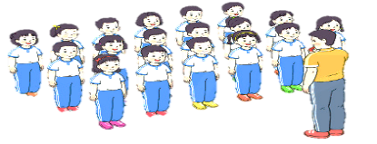  - Cán sự tập trung lớp, điểm số, báo cáo sĩ số, tình hình lớp cho GV.  - Hs lắng nghe, nắm nội dung bài học
2. Khởi động:  - Xoay các khớp cổ tay, cổ chân, vai, hông, gối,... (theo nhạc)  -Tập bài TDPTC với gậy (Theo nhạc) | 2Lx8N  2Lx8N | - GV quan sát, nhắc học sinh tập đúng biên độ, nhịp hô. | Đội hình khởi động  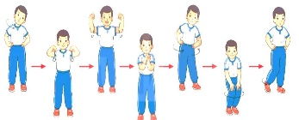  - HS khởi động theo sự điều khiển của cán sự.
3. Trò chơi bổ trợ khởi động:  - Trò chơi “Di chuyển và dừng”  - Kiểm tra bài cũ | 2-3 lần | - GV nêu tên trò chơi, cách chơi, luật chơi, sau đó GV tổ chức cho cả lớp chơi.  - Gọi 1-2 em học sinh lên thực hiện  - GV cùng HS quan sát và nhận xét, đánh giá. | Đội hình trò chơi  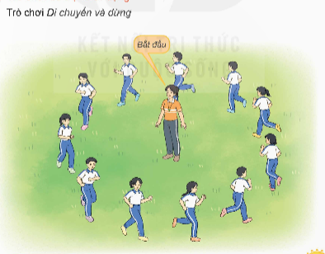  - HS chú ý nắm luật chơi, tích cực, chủ động tham gia trò chơi  - Học sinh thực hiện theo yêu cầu của giáo viên
II. Hoạt động hình thành kiến thức mới: | 5-7’
1. Khám phá  2. Hình thành động tác mới:  * Trèo qua vật cản:  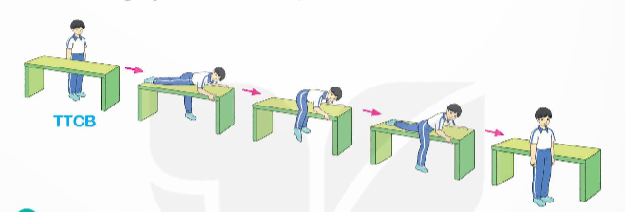  - TTCB: Đứng tự nhiên bên cạnh vật cản.  - Cách thực hiện: Từ TTCB, hai tay ôm và vắt một chân qua vật cản; sau đó đưa chân kia sang theo rồi với chân đứng xuống sàn. Khi đã đứng vững thì thả lỏng tay thành tư thế đứng thẳng. |  | - GV giới thiệu tên động tác.  - GV làm mẫu động tác và phân tích kĩ thuật động tác.  - Cho HS xem tranh, ảnh, video … nhấn mạnh ý chính của động tác.  - GV nêu những lỗi sai thường mắc và cách khắc phục cho HS khi thực hiện động tác.  -GV gọi 1-2 HS lên tập, GV cùng HS quan sát, nhận xét, rút kinh nghiệm | Đội hình HS quan sát tranh, tập mẫu  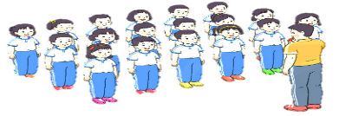  - HS quan sát tranh, HS hoặc nhóm thảo luận để trả lời câu hỏi.  - Hs quan sát mẫu và ghi nhớ cách thực hiện.  - Nêu các câu hỏi thắc mắc nếu có.  -1 -2 HS lên thực hiện động tác.  GV cùng HS nhận xét, đánh giá tuyên dương  - HS lắng nghe
3. Trải nghiệm các động tác của bài tập |  | - GV gọi 3-5 HS lần lượt thực hiện 1-2 lần  - GV điều khiển cho HS tập | 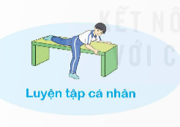  - HS chú ý, tích cực tập luyện để nắm kĩ thuật động tác
III. Hoạt động luyện tập: | 15-16’
1. Tập theo tổ nhóm | 3-4 lần | - GV giao nhiệm vụ cho tổ trưởng, phân luyện tập theo khu vực.  - Quan sát, nhắc nhở và sửa sai cho HS | ĐH tập luyện theo tổ  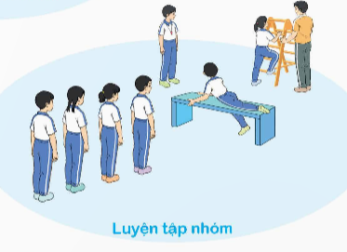  - Hs thực hiện theo điều khiển của tổ trưởng.  HS quan sát và nhận xét lẫn nhau, giúp đỡ bạn tập chưa tốt.
2. Tập theo cặp đôi | 2-3 lần | - GV cho 2 HS thành từng cặp để tập luyện. | 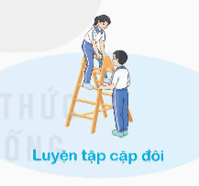  + Yêu cầu:1 HS tập, 1 HS hô và quan sát, nhận xét bạn tập… Sau đó 2 HS đổi vị trí cho nhau.
3. Thi đua giữa các tổ |  | - GV tổ chức cho HS thi đua giữa các tổ.  - GV nhận xét đánh giá tuyên dương. | - Từng tổ lên thi đua - trình diễn  - Hs nhận xét tổ bạn.
4. Trò chơi vận động:  * Trò chơi: “Chuyển kho báu” | 1-2 lần | - GV nêu tên trò chơi, hướng dẫn cách chơi, luật chơi.  - Tổ chức cho HS chơi thử sau đó chơi chính thức, có thi đua.  Chú ý: GV nhắc HS đảm bảo an toàn trong khi chơi. | ĐH chơi trò chơi  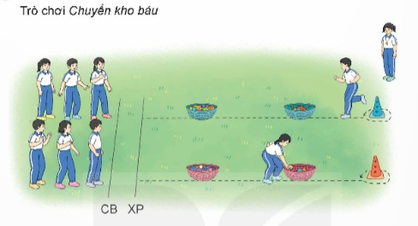  - Hs chơi theo hướng dẫn của Gv  -HS tích cực tham gia chơi trò chơi vận động.
IV. Hoạt động vận dụng | 4-5’
1. Hồi tĩnh:  - Thả lỏng cơ toàn thân (Theo nhạc).  2. Vận dụng: |  | - GV điều hành lớp thả lỏng cơ toàn thân  - GV nêu câu hỏi vận dụng kiến thức vào thực tế cuộc sống | Đội hình hồi tĩnh  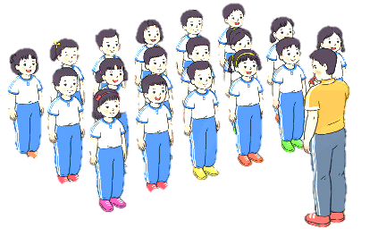  - Học sinh thực hiện theo yêu cầu của giáo viên  - HS trả lời câu hỏi vận dụng vào thực tế đời sống  Vận dụng: Qua bài học, HS vận dụng bài tập thể dục vào buổi sáng, để rèn luyện sức khỏe, và chơi trò chơi cùng các bạn trong giờ ra chơi.
3. Nhận xét và hướng dẫn tự tập luyện ở nhà:  - Ưu điểm; Hạn chế cần khắc phục  - Hướng dẫn tập luyện ở nhà |  | - GV nhận xét kết quả, ý thức, thái độ học của HS, đồng thời đưa ra hướng khắc phục hoặc trả lời câu hỏi của HS.  - HD học sinh tập ở nhà. | - HS lắng nghe để khắc phục  Đội hình kết thúc  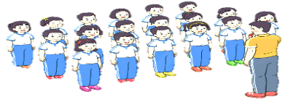
4. Xuống lớp |  |  | - HS đi theo hàng về lớp
* Điều chỉnh sau bài dạy
…………………………………………………………………………………………

Thứ Tư ngày 26 tháng 2 năm 2025
Tiết 1 TOÁN
Bài 48. Luyện tập chung (tiết 1)
I. YÊU CẦU CẦN ĐẠT
1. Kiến thức, kĩ năng:
- Đọc và viết các đơn vị đo thể tích đã học: xăng-ti-mét khối, đề-xi-mét khối và mét khối.
- Thực hiện được việc chuyển đổi giữa một số đơn vị đo thể tích đã học.
- Giải quyết được một số vấn đề thực tế gắn với số đo thể tích.
- HS có cơ hội phát triển năng lực lập luận, tư duy toán học và năng lực giải quyết vấn đề toán học.
2. Năng lực.
- Năng lực tự chủ, tự học: Chủ động tích cực tìm hiểu đơn vị đo thể tích m³.
- Năng lực giải quyết vấn đề và sáng tạo: Biết vận dụng được đơn vị đo thể tích m³ để giải quyết một số tình huống thực tế.
- Năng lực giao tiếp và hợp tác: Có thói quen trao đổi, thảo luận cùng nhau hoàn thành nhiệm vụ dưới sự hướng dẫn của giáo viên.
3. Phẩm chất.
- Phẩm chất chăm chỉ: Ham học hỏi tìm tòi để hoàn thành tốt nội dung học tập.
- Phẩm chất trách nhiệm: Có ý thức trách nhiệm với lớp, tôn trọng tập thể.
II. ĐỒ DÙNG DẠY HỌC
- Các thiết bị, học liệu và đồ dùng phục vụ cho tiết dạy.TV,MT,MS

III. HOẠT ĐỘNG DẠY HỌC
Hoạt động của giáo viên |  |  | Hoạt động của học sinh
1. Khởi động kết nối:(3-5’)
a. Mục tiêu:
+ Tạo không khí vui vẻ, phấn khởi trước giờ học.
+ Thông qua khởi động, giáo viên dẫn dắt bài mới hấp dẫn để thu hút học sinh tập trung.
b. Cách tiến hành:
- GV tổ chức trò chơi để khởi động bài học.  + Câu 1: Điền đúng hay sai vào ô ?  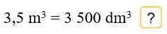  + Câu 2: Điền đúng hay sai vào ô ?  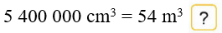  + Câu 3: Tính: 4,5 m³ + 5,3 m³  + Câu 4: Tính: 254 m³ x 3  - GV Nhận xét, tuyên dương.  - GV dẫn dắt vào bài mới |  |  | - HS tham gia trò chơi  + Trả lời: Đ  + Trả lời: S  + Trả lời: 4,5 m³ + 5,3 m³ = 9,8 m³  + Trả lời: 254 m³ x 3 = 762 m³  - HS lắng nghe.
2. Luyện tập(30-32’)
a.Mục tiêu:
+ Đọc và viết các đơn vị đo thể tích đã học: xăng-ti-mét khối, đề-xi-mét khối và mét khối.
+ Thực hiện được việc chuyển đổi giữa một số đơn vị đo thể tích đã học.
+ Giải quyết được một số vấn đề thực tế gắn với số đo thể tích.
b. Cách tiến hành:
Bài 1. Hoàn thành bản sau:  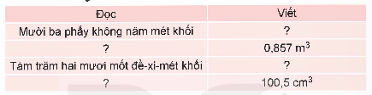  - GV yêu cầu HS đọc đề bài.  - GV mời HS làm việc cá nhân vào nháp  - GV mời HS soi bài báo cáo kết quả.  - Mời HS khác nhận xét, bổ sung.  - GV nhận xét tuyên dương (sửa sai) | - HS đọc đề bài, cả lớp theo dõi.  - HS làm việc cá nhân vào nháp  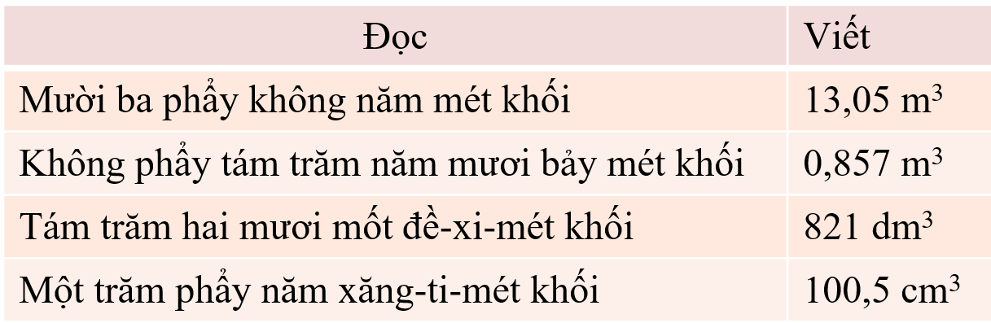  - HS báo cáo kết quả.  - HS khác nhận xét, bổ sung.  - Lắng nghe, (sửa sai nếu có)
Bài 2. Chọn câu trả lời đúng.  Thể tích của khối băng có dạng hình lập phương trong hình vẽ khoảng:  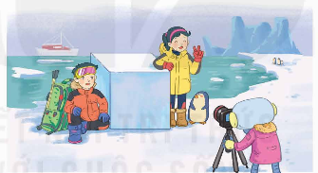  A. 1 cm³  B. 1 dm³  C. 1 m³  - GV mời HS đọc yêu cầu bài.  - GV mời HS làm miêng  - GV mời HS báo cáo kết quả.  - Mời HS khác nhận xét, bổ sung.  - GV nhận xét tuyên dương (sửa sai) | - 1 HS đọc yêu cầu bài, cả lớp theo dõi  - HS trình bày bài  Đáp án: C  - HS báo cáo kết quả.  - HS khác nhận xét, bổ sung.  - Lắng nghe, (sửa sai nếu có)
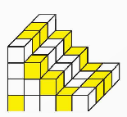  Bài 3. Số?  Rô-bốt đã xếp các  hình lập phương    1 cm³ thành hình bên.  Thể tích của hình bên là cm³.  - GV mời HS đọc yêu cầu bài.  - GV mời HS làm việc nhóm đôi, thống nhất kết quả, rồi ghi vào vở.  - GV mời các nhóm báo cáo kết quả.  - Mời các nhóm khác nhận xét, bổ sung.  - GV nhận xét tuyên dương (sửa sai) | - 1 HS đọc yêu cầu bài, cả lớp theo dõi  - HS làm việc nhóm đôi và làm vào vở  Đáp án: Thể tích của hình bên là 44 cm³.  + HS có thể đếm theo tầng (gồm 4 tầng):  5 x 4 + 3 x 4 + 2 x 4 + 1 x 4 = 44 (hình)  + hoặc HS có thể đếm theo lớp (từ gần đến xa có 4 lớp, mỗi lớp có 11 hình):  (4 + 3 + 2 + 1 + 1) x 4 = 44 (hình)  Vậy Thể tích của hình bên là 44 cm³.  - Các nhóm báo cáo kết quả.  - Các nhóm khác nhận xét, bổ sung.  - Lắng nghe, (sửa sai nếu có)
Bài 4. Số?  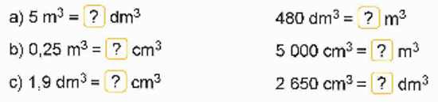  - GV mời HS đọc yêu cầu bài.  - GV mời HS làm việc cá nhân vào vở, rồi đổi vở kiểm tra chéo theo bàn.  - GV mời HS soi bài báo cáo kết quả.  - Mời HS khác nhận xét, bổ sung.  - GV nhận xét tuyên dương (sửa sai) | - 1 HS đọc yêu cầu bài, cả lớp theo dõi  - HS làm việc cá nhân vào vở và kiểm tra cho nhau.  a) 5 m³ = 5 000 dm³ 480 dm³ = 0,48 m³  b) 0,25 m³ = 250 000 cm³ 5 000 cm³ = 0,005 m³  c) 1,9 dm³ = 1 900 cm³ 2650 cm³ = 2,65 dm³  - HS soi bài báo cáo kết quả.  - HS khác nhận xét, bổ sung.  - Lắng nghe, (sửa sai nếu có)
Bài 5. Số?  Rô-bốt có một thùng dạng hình hộp chữ nhật với chiều dài 6 dm, chiều rộng 4 dm, chiều cao 3 dm. Vậy Rôbốt có thể xếp được hộp đèn hình lập phương có thể tích 1 dm³ để đầy chiếc thùng đó.  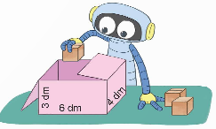  - GV mời HS đọc yêu cầu bài.  - GV mời HS làm việc theo nhóm thống nhất kết quả.  - GV mời các nhóm soi bài báo cáo kết quả.  - Mời các nhóm khác nhận xét, bổ sung.  - GV nhận xét tuyên dương (sửa sai) | - 1 HS đọc yêu cầu bài, cả lớp theo dõi  - HS làm việc theo nhóm  Đáp án: Rôbốt có thể xếp được 72 hộp đèn hình lập phương có thể tích 1 dm³.  Nêu ra một cách sắp xếp các hộp đèn vào thùng (theo tầng hoặc theo cột,...)  - Các nhóm soi bài báo cáo kết quả.  - Các nhóm khác nhận xét, bổ sung.  - Lắng nghe, (sửa sai nếu có)
4. Củng cố dặn dò ( 3-5’)
- GV tổ chức trò chơi “Ai nhanh – Ai đúng”.  - Cách chơi: GV nêu: Rô-bốt có một thùng dạng hình hộp chữ nhật với chiều dài 6 dm, chiều rộng 4 dm, chiều cao 3 dm. Nếu mỗi hộp đèn có dạng hình lập phương cạnh 3 dm thì Rô-bốt có thể xếp được nhiều nhất bao nhiêu hộp đèn vào chiếc thùng đó. Chia lớp thành nhiều nhóm, mỗi nhóm 3-4 HS. Nhóm nào làm đúng và nhanh thì nhóm đó thắng cuộc. Thời gian chơi từ 2-3 phút.  - GV tổ chức trò chơi.  - Đánh giá tổng kết trò chơi.  - GV nhận xét, dặn dò bài về nhà. |  | - HS lắng nghe trò chơi.  - Các nhóm lắng nghe luật chơi.  - Các nhóm tham gia chơi.  Các nhóm rút kinh nghiệm.
* Điều chỉnh sau bài dạy
…………………………………………………………………………………………

Tiết 3+4 TIẾNG VIỆT
Bài 10. Đọc: Những búp chè trên cây cổ thụ
I. YÊU CẦU CẦN ĐẠT
1. Kiến thức, kĩ năng:
- Đọc đúng từ ngữ câu đoạn và toàn bộ câu chuyện “Những búp chè trên cây cổ thụ” biết đọc diễn cảm phù hợp nhấn giọng vào những từ ngữ thể hiện tâm trạng,cảm xúc của nhân vật.
Đọc hiểu: Nhận biết được văn bản tự sự và biểu cảm. Nhận biết được trình tự các sự việc gắn với thời gian, địa điểm cụ thể. Hiểu suy nghĩ, cảm xúc của nhân vật nêu được đặc điểm của các nhân vật trong câu chuyện dựa vào hành động, lời nói của nhân vật. Hiểu điều, tác giả muốn nói qua câu chuyện mỗi vùng miền đều có những sản vật đặc trưng mang đậm dấu ấn của vùng miền đó hiểu biết. Và tự hào về sản vật có ý thức phát triển sản vật chính là một trong những biểu hiện của tình yêu quê hương.
2. Năng lực.
- Năng lực tự chủ, tự học: Tích cực tập đọc, cố gắng luyện đọc đúng, luyện đọc diễn cảm tốt.
- Năng lực giải quyết vấn đề và sáng tạo: Nâng cao kĩ năng tìm hiểu ý nghĩa nội dung bài đọc và vận dụng vào thực tiễn.
- Năng lực giao tiếp và hợp tác: Phát triển năng lực giao tiếp trong trả lời các câu hỏi và hoạt động nhóm.
3. Phẩm chất.
- Phẩm chất yêu nước: Biết yêu quê hương thông qua những đặc điểm của sản vật của các vùng miền trên quê hương.
- Phẩm chất nhân ái: Thông qua bài đọc, biết yêu quý sản vật quê hương tích cực giữ gìn và giới thiệu sản vật đến mọi người
- Phẩm chất chăm chỉ: Có ý thức tự giác tập đọc, trả lời các câu hỏi.
- Phẩm chất trách nhiệm: Biết giữ trật tự, lắng nghe và học tập nghiêm túc.
II. ĐỒ DÙNG DẠY HỌC VÀ HỌC LIỆU.
- Bài giảng Power point, các thiết bị, học liệu phục vụ cho tiết dạy.TV,MT
III. HOẠT ĐỘNG DẠY HỌC.
Hoạt động của giáo viên | Hoạt động của học sinh
1. Khởi động kết nối:(3-5’)
a. Mục tiêu:
+ Tạo không khí vui vẻ, khấn khởi trước giờ học.
+ Kiểm tra kiến thức đã học của học sinh ở bài trước.
b. Cách tiến hành:
- GV tổ chức trò chơi “Ai thông minh hơn”  - GV hướng dẫn cách chơi: Quan sát tranh và trả lời câu hỏi  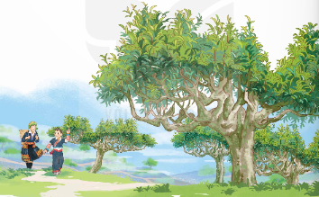+ Câu 1: Tranh vẽ gì?  + Câu 2: Em biết cây chè có tác dụng gì không?  + Câu 3: Em hãy kể về đồ uống mình biết và yêu thích và cho biết nguồn gốc ích lợi của nó?  - GV Nhận xét, tuyên dương.  - GV nhắc HS và dẫn dắt vào bài mới.  Chúng ta biết trên 70 % cơ thể mình là nước ,hàng ngày chúng ta cần cung cấp vào cơ thể từ 2-3 lít nước, mỗi người có sở thích uống các loại nước khác nhau, bài học hôm nay chúng ta biết đến 1 đồ uống là sản vật quý của nước ta rất ngon và tốt cho cơ thể, chúng ta cùng lên thăm Tà Xùa Bắc Sơn, Sơn La- nước ta qua bài đọc “Những búp chè trên cây cổ thụ” | - HS quan sát tranh và thực hiện  - HS thực hiện cá nhân trả lời nối tiếp:  + Cây chè San Tuyết của vùng núi cao Tà Xùa -Bắc Yên - Sơn La và người mang địu đi hái chè  + Em biết dùng chế biến sp là đồ uống, xuất khẩu, còn dùng lá chè tắm rửa vết thương rất có lợi cho sức khoẻ…  + Em thích uống Trà xanh không độ. Loại đồ uống này được làm từ những búp trà xanh của vùng đất Thái Nguyên kết hợp với công nghệ sản xuất khép kín vô trùng, giữ nguyên chất dinh dưỡng của trà. Trà đóng thành chai và sử dụng trực tiếp, bảo quản nơi thoáng mát, ngon hơn khi uống lạnh. Trà có vị chát và thơm nhẹ. Trong mỗi chai trà xanh có chứa EGCG (Polyphenol), giúp chống oxy hoá mạnh, là vi chất cần thiết cho cơ thể con người giúp ngăn ngừa được nhiều bệnh nguy hiểm: giảm béo, chống ung thư, tốt cho não bộ, nước Cam, dưa hấu, nước xoài, cô ca… được ép từ cam hay dứa hấu tươi hoặc hương liệu cam dưa hấu xoài…của các nhà máy…  - HS lắng nghe.
2. Khám phá.( 30-32’)
a. Mục tiêu: Đọc đúng từ ngữ câu đoạn và toàn bộ câu chuyện “Những búp chè trên cây cổ thụ” biết đọc diễn cảm phù hợp với lời người kể chuyện, lời đối thoại của các bạn trong câu chuyện.
b. Cách tiến hành:
2.1. Luyện đọc đúng.  - GV đọc mẫu lần 1: Đọc diễn cảm cả bài, với ngữ điệu chung: chậm rãi, tình cảm; nhấn giọng ở những từ ngữ thể hiện tâm trạng, cảm xúc tự hào, ước mơ của cậu bé và hương vị của chè San Tuyết.  - GV HD đọc: Đọc diễn cảm cả bài, cần biết đọc phù hợp với lời người kể chuyện, lời đối thoại của các bạn trong câu chuyện.  - Gọi 1 HS đọc toàn bài.  - GV chia đoạn:  + Đoạn 1: Từ đầu đến chè Tà Xùa.  + Đoạn 2: Tiếp theo đến … đi khắp thế giới  + Đoạn 3: Phần còn lại.  - GV gọi 3 HS đọc nối tiếp theo đoạn.  - GV hướng dẫn luyện đọc từ khó: bản làng, nông nghiệp , đẫm sương, loại chè, loé sáng…  - GV hướng dẫn luyện đọc câu:  Mẹ bảo/ cứ nghĩ đến chén nước chè trong veo,/ hương thiên nhiên nồng nàn,/ nóng đến sưởi ấm bàn tay/ là muốn đến Tà Xùa ngay.//  - GV HD đọc đúng ngữ điệu: Đọc chậm rãi, tình cảm; thay đổi ngữ điệu khi đọc lời trực tiếp của các nhân vật,nhấn giọng ở những từ ngữ thể hiện tâm trạng, cảm xúc của nhân vật.  - GV mời 3 HS đọc nối tiếp đoạn.  - GV nhận xét tuyên dương. |  | - Hs lắng nghe GV đọc.  - HS lắng nghe giáo viên hướng dẫn cách đọc.  - 1 HS đọc toàn bài.  - HS quan sát và đánh dấu các đoạn.  - 3 HS đọc nối tiếp theo đoạn.  - HS đọc từ khó.  - 2-3 HS đọc câu.  - HS lắng nghe cách đọc đúng ngữ điệu.  - 3 HS đọc nối tiếp theo đoạn.
2.2. Luyện đọc diễn cảm.  - GV đọc mẫu diễn cảm toàn bài, giọng đọc phù hợp với ngữ điệu bài đọc .  - GV Hướng dẫn cách đọc diễn cảm:  + Đọc giọng chậm, rõ ràng với giọng kể chuyện  + Đọc giọng nhanh, vui tươi thể hiện tâm trạng của các bạn nhỏ tự hào khi giới thiệu về cây chè Tà Xùa.  + Biết đổi giọng nhân vật, giọng kể chuyện khi đọc lời thoại,…  - GV yêu cầu HS luyện đọc diễn cảm theo nhóm đôi một số câu thể hiện lời nói của các nhân vật.  - GV theo dõi nhận xét, tuyên dương (sửa sai). |  | - HS lắng nghe GV đọc mẫu diễn cảm.  - HS nghe GV hướng dẫn cách đọc.  - HS luyện đọc nhóm ba nối tiếp đoạn
2.3. Luyện đọc toàn bài.  - GV gọi 3 HS đọc nối tiếp theo đoạn.  - GV nhận xét, tuyên dương (sửa sai)  - GV mời HS luyện đọc theo cặp.  - GV nhận xét, tuyên dương (sửa sai)  - GV nhận xét chung. |  | - 3 HS đọc nối tiếp theo đoạn.  - HS lắng nghe, rút kinh nghiệm.  - HS đọc theo cặp, mỗi bạn đọc 1 đoạn cho đến hết bài.  - HS lắng nghe, rút kinh nghiệm.
TIẾT 2
3. Tìm hiểu bài.( 30-32’)
- Mục tiêu:
+ Hiểu: Các bạn vui tươi tự hào. Các bạn yêu quê hương. Có trách nhiệm với việc bảo vệ sản vật quê hương, môi trường sống như thế nào,…
+ Hiểu điều tác giả muốn nói qua câu chuyện “Những búp chè trên cây cổ thụ” Cần có những việc làm cụ thể để góp phần giữ gìn và phát triển các sản vật quý của quê hương và giới thiệu để nhiều người biết đến và được thưởng thức.
- Cách tiến hành:
3.1. Giải nghĩa từ.  - GV yêu cầu HS đọc thầm bài 1 lượt, tìm trong bài những từ ngữ nào khó hiểu thì đưa ra để GV hỗ trợ.  - Ngoài ra GV đưa ra một số từ ngữ giải nghĩa từ cho HS, kết hợp hình ảnh mình hoạ (nếu có)  + Trăn trở: băn khoăn không yên lòng vì đang có điều phải suy nghĩ nhiều.  + Cuộc thi “7 sắc cầu vồng” một cuộc thi kiến thức dành cho học sinh Trung học phổ thông toàn quốc được tổ chức trong khoảng thời gian từ năm 1996 đến năm 1998.  + Tà Xùa: một xã vùng cao thuộc huyện Bắc Yên, tỉnh Sơn La.  + Bạt ngàn. Nhiều vô kể và trải ra trên một diện tích rộng. | - HS đọc thầm cá nhân, tìm các từ ngữ khó hiểu để cùng với GV giải nghĩa từ.  - HS nghe giải nghĩa từ
3.2. Tìm hiểu bài.  - GV gọi HS đọc và trả lời lần lượt các câu hỏi trong sgk. Đồng thời vận dụng linh hoạt các hoạt động nhóm bàn, hoạt động chung cả lớp, hòa động cá nhân,…  - GV hỗ trợ HS gặp khó khăn, lưu ý rèn cách trả lời đầy đủ câu.  + Câu 1/ trang 50: Thào A Sùng kể với bạn những gì về quê hương của cậu?  + Câu 2: Trong cuộc thi "Bảy sắc cầu vồng” Thào A Sùng đã giới thiệu thế nào về chè Tà Xùa?  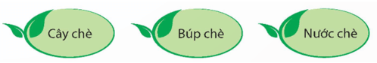  + Câu 3: Thào A Sùng mơ ước điều gì? Những chi tiết nào thể hiện ước mơ đó?.  + Câu 4: Theo em, vì sao khi nghe Thào A Sùng nói về chè Tà Xùa, các bạn nhỏ như quên mất cuộc thi? Chọn câu trả lời dưới đây hoặc nêu ý kiến của em.  A. Vì Thào A Sùng nói rất hay, các bạn háo hức muốn nghe tiếp.  B. Vì các bạn nhận ra hiểu biết về sản vật quê hương của mình còn ít ỏi, muốn biết thêm.  C. Vì các bạn đang có cảm hứng về việc phát triển sản vật quê hương giống như Thào A Sùng.  + Câu 5: Tưởng tượng và kể tiếp câu chuyện khi Thào A Sùng đã trưởng thành.  - GV nhận xét, tuyên dương  - GV mời HS tự tìm và nêu nội dung bài bài học.  - GV nhận xét và chốt:  Búp chè trên những cây cổ thụ Tà Xùa mang những nét đặc trưng về búp, lá, vị chè. Đó là niềm tự hào của những người con quê hương, nơi có sản vật ấy. Ước mong lan toả và giới thiệu sản vật quê hương tới thật nhiều người luôn là ấp ủ, ước mong của những người con yêu quê hương. | - HS đọc câu hỏi, suy nghĩ trả lời lần lượt các câu hỏi:  + Thào A Sùng kể với bạn về quê hương của cậu: cậu kể về bản làng Tà Xùa quê hương cậu, về những cây chè cổ thụ cao lớn ở đó với giọng tự hào. Cậu luôn trăn trở vì còn ít người biết đến chè Tà Xùa.  + Trong cuộc thi "Bảy sắc cầu vồng” Thào A Sùng đã giới thiệu về chè Tà Xùa:  + Thào A Sùng mơ ước làm kĩ sư nông nghiệp, giúp bản trồng được nhiều chè hơn, mang chè Tà Xùa đi khắp thế giới.  Những chi tiết thể hiện ước mơ đó là: cười, ánh mắt tràn ngập khát khao, quên mất cuộc thi mà chỉ xôn xao hỏi nhau về cây chè quê hương, cười thật tươi, trong mắt cậu như có những đồi chè bát ngát, thân cây đẫm sương còn ngọn vươn cao đón nắng.  + Theo em, khi nghe Thào A Sùng nói về chè Tà Xùa, các bạn nhỏ như quên mất cuộc thi vì: B. Vì các bạn nhận ra hiểu biết về sản vật quê hương của mình còn ít ỏi, muốn biết thêm  + HS kể tóm tắt: Khi đã trưởng thành, nhớ lại cuộc thi năm xưa, Sùng bỗng rưng rưng xúc động. Cậu không ngờ thời gian trôi nhanh như vậy, từ một giống chè là lạ lùng trong tâm thức mọi người đến khi là thức uống có mặt nơi nơi, nhà nhà vì vị ngon ngọt của nó. Cứ độ vài tuần, Thào A Sùng lại đến một huyện, tỉnh nào đó để tiếp tục công việc quảng bá, giới thiệu và lập gian hàng thương mại, tìm đầu ra cho chè Tà Xùa. Có lần, Sùng giới thiệu được một tay lái người nước ngoài, giúp chè Tà Xùa từng bước vươn ra thị trường thế giới.  + HS tự nêu ý kiến của mình (VD: em sẽ học theo các bạn giữ gìn sản vật quê hương mình,...)  - 2 - 3 HS tự rút ra nội dung bài học  - 3 - 4 HS nhắc lại nội dung bài học.
  Cây chè | cây chè cao như cây cổ thụ
  Búp chè | búp chè to, dưới lá có lớp lông tơ mịn, trắng như tuyết.
  Nước chè | khi pha có màu vàng ánh xanh, thơm ngan ngát; khi uống, vị ban đầu hơi chát, sau đọng lại vị ngọt
3.3. Luyện đọc lại.  - GV yêu cầu HS làm việc theo nhóm đọc (3 em, mỗi em đọc 1 đoạn), đọc nối tiếp diễn cảm bài đọc.  - GV mời HS nhận xét nhóm đọc.  - GV nhận xét, tuyên dương. | - HS luyện đọc lại diễn cảm theo nhóm 3.  - HS nhận xét cách đọc diễn cảm của các nhóm
3.4. Luyện tập theo văn bản đọc.
a. Mục tiêu: Ôn lại kiến thức mở rộng vốn từ về sản vật của quê hương, cách nói và viết với từ ghép, câu ghép. Ngữ liệu của bài tập có trong chính bài đọc “Những búp chè trên cây cổ thụ” .Điều này giúp học sinh hiểu thêm về bài đọc.
b. Cách tiến hành:
Bài 1. Tìm từ ngữ gọi tên sản vật của một số địa phương mà em biết và nêu đặc điểm của những sản vật đó.  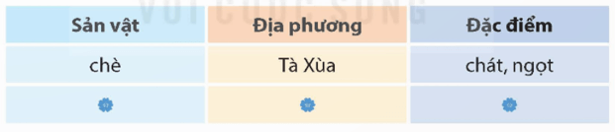  .  - GV yêu cầu HS đọc đề bài.  - Mời HS làm việc cá nhân, nhóm đôi vào phiếu học tập và trình bày trước lớp  - GV mời HS nhận xét nhóm đọc.  - GV nhận xét, tuyên dương. | - 1 HS đọc đề bài, cả lớp đọc thầm để tìm hiểu nội dung bài tập.  - HS làm bài cá nhân vào vở và trình bày trước lớp.  - HS nhận xét cách đọc diễn cảm của các nhóm
  Sản vật | Địa phương | Đặc điểm
  chè | Tà Xùa | chát, ngọt
  sữa | Mộc Châu | thơm, mát, bùi
  bánh cáy | Thái Bình | thơm, cay nồng
  bánh cu đơ | Hà Tĩnh | ngọt, thơm
  cốm | Hà Nội | bùi, ngậy
Bài 2. Đặt một câu ghép nói về sản vật của một địa phương, trong câu có chứa từ ngữ đã tìm được ở bài tập 1.  - GV yêu cầu HS đọc đề bài.  - Mời HS làm việc cá nhân,trình bày nối tiếp trước lớp.  - GV mời HS nhận xét các nhóm.  - GV nhận xét, tuyên dương. | - 1 HS đọc đề bài, cả lớp đọc thầm để tìm hiểu nội dung bài tập.  - HS làm cá nhân và nối tiếp trình bày:  – Sữa Mộc Châu là thức uống dinh dưỡng, được nhiều người dân trên cả nước tin dùng và sử dụng hàng ngày.  – Chẳng những cốm làng Vòng -Hà Nội là sản vật tinh hoa có trên những gian hàng tạp hoá mà còn là thức đồ khó thiếu trong ngày hỉ, đám hỏi.  - HS nhận xét các nhóm.  - HS lắng nghe, sửa chữa.
5. Củng cố dặn dò( 2-4’)
- GV yêu cầu HS suy nghĩ cá nhân và nêu cảm xúc của em về suy nghĩ và giới thiệu chè của quê mình của Thào A Sùng  - Rút ra bài học cho bản thân đối với sản vật của quê hương mình  - Nhận xét, tuyên dương.  - GV nhận xét tiết dạy.  - Dặn dò bài về nhà. | - HS suy nghĩ cá nhân và nêu một số việc làm cụ thể của mình  - VD:  + Những việc nên làm giữ gìn ,giới thiệu với mọi người về sản vật của quê hương để nhiều người biết đến  + Những việc không nên làm:nói và làm không đúng ảnh hưởng đến chất lượng sản phẩm và lòng tin của mọi người ảnh hưởng đến danh tiếng và chất lượng sản vật.  - HS lắng nghe, rút kinh nghiệm.
* Điều chỉnh sau bài dạy
…………………………………………………………………………………………

Tiết 6 TOÁN (BS)
Luyện tập
I. YÊU CẦU CẦN ĐẠT
1. Kiến thức, kĩ năng:
- Củng cố cho học sinh các kiến thức đã học về đổi các số đo thể tích.
- Giúp học sinh thực hiện tốt các bài tập củng cố và mở rộng.
2. Năng lực: HS tích cực chủ động vận dụng kiến thức đã học vào làm tính và giải toán về tính đổi các số đo thể tích, tự giải quyết vấn đề.
3. Phẩm chất: Rèn luyện phẩm chất yêu thích học môn Toán.
II. ĐỒ DÙNG DẠY HỌC
1. Giáo viên: MT, TV,MS
2. Học sinh: nháp.
III. CÁC HOẠT ĐỘNG DẠY HỌC
Hoạt động của thầy | Hoạt động của trò
1. Khởi động- Kết nối (3- 5’)  - GV mở video  - Nêu các đơn vị đo thể tích đã học ?mỗi đơn vị đo thể tích đã học liền kề hơn kém nhau bao nhiêu lần ?  1 m³ = dm³ 2000cm³ = dm³  - Chữa  - Giới thiệu bài:  2. Luyện tập (32 - 34’)  - Gv đưa bài tập MH  - GV gọi HS soi bài chữa  Bài 1. Điền dấu > , < , = vào chỗ chấm.  3m³ 142dm³ .... 3,142m³  8m³ 2789cm³ .... 802789cm³  21 m³ 5dm³..... 2105 m³  2,87 m³ ...… 278 dm³  17,3m³ … 17300 dm³  82345 cm³ … 823,45dm³  - Nhận xét  - Chốt.  Bài 2. Điền số thích hợp vào chỗ chấm  a) 1 dm³ = .... cm³  84dm³ = ... cm³  315 cm³ = .... dm³  23dm³ = ... cm³  6000 m³ =....dm³  497 cm³ =.... dm³  1,2 m³ = ... dm³ = ....cm³  6,5 dm³ = ....cm³  7500cm³ = ....dm³  23 cm³ = .... dm³  b) 1 m³ = … dm³ =....cm³  1,008 m³ = … dm³ = ....cm³  876549cm³ = ....dm³....cm³  1,07 m³ = ... dm³ = .... cm³  6478cm³ = .... dm³.... cm³  - GV soi bài, gọi HS chia sẻ  - Chốt.  Bài 3. Một ống thuốc có 5cm³ dung dịch thuốc. Hỏi một lít dung dịch như vậy đóng được bao nhiêu ống thuốc như thế? Biết 1 lít = 1dm³  - Bài yêu cầu gì?  - Yêu cầu HS làm  - GV chấm, chữa nhận xét.  - Nêu cách làm bài của mình?  - Ngoài ra còn cách làm nào khác? Nêu cách làm đó?  => Em đã vận dụng kiến thức nào để làm bài?  3. Củng cố, dặn dò: (2 - 3’)  - Em ôn tập kiến thức gì trong bài học hôm nay?  - Về nhà học bài, chuẩn bị bài sau. | - HS khởi động  - HS nêu  - Trình bày. Nhận xét  - HS làm miệng  - HS lắng nghe  - HS đọc yêu cầu- Làm bài  - HS soi bài trình bày. Nhận xét.  3m³ 142dm³ = 3,142m³  8m³ 2789cm³ > 802789cm³  21m³ 5dm³ > 2105m³  2,87 m³ > 278 dm³  17,3m³ = 17300 dm³  82345 cm³ < 823,45dm³  - HS đọc yêu cầu - Làm bài  - Trình bày. Nhận xét.  a) 1 dm³ = 1000 cm³  84dm³ = 84 000 cm³  315 cm³ = 0,315 dm³  23dm³ = 23 000 cm³  6000 m³ = 6 000 000 dm³  497 cm³ = 0,479 dm³  1,2 m³ = 1000 dm³ = 200 000cm³  6,5 dm³ = 6 500 cm³  7500cm³ = 7,5 dm³  23 cm³ = 0,023 dm³  b)1 m³ = 1000 dm³ =1 000 000cm³  1,008 m³ = 1000 dm³= 8000cm³  876549cm³ = 876dm³ 549cm³  1,07 m³= 1070dm³ = 1070 000 cm³  6478cm³ = 6 dm³ 478 cm³  - HS chia sẻ. Nhận xét  - HS làm bài  Bài giải  Đổi: 1 lít = 1000 000 cm³  1 lít dung dịch đóng được số ống thuốc là:  1000 000 : 5 = 200 000 (ống)  Đáp số: 200 000 ống thuốc.  - HS trình bày  - HS nêu  - HS nêu  - HS nêu

Tiết 7 GIÁO DỤC THỂ CHẤT
Bài 4: Bài tập rèn luyện kĩ năng trèo. (Tiết 2)
I. YÊU CẦU CẦN ĐẠT
1. Kiến thức, kĩ năng:
- Thực hiện được bài tập rèn luyện kĩ năng trèo; xử lí được một số tình huống trong tập luyện.
- Bước đầu vận dụng được kiến thức, kĩ năng đã học vào các hoạt động tập thể, tổ chức chơi được một số trò chơi vận động phù hợp với yêu cầu.
- Biết sửa sai động tác thông qua nghe, quan sát và tập luyện.
- Hoàn thành lượng vận động của bài tập.
- Có trách nhiệm với tập thể và ý thức giúp đỡ bạn trong tập luyện, tự giác, dũng cảm, thường xuyên tập luyện TDTT.
2. Năng lực:
- Tự chủ và tự học: Tự xem trước bài tập rèn luyện kĩ năng trèo, Trò chơi “Chuyển kho báu” trong sách giáo khoa.
- Giao tiếp và hợp tác: Biết phân công, hợp tác trong nhóm để thực hiện các động tác và trò chơi.
- NL chăm sóc SK: Biết thực hiện vệ sinh sân tập, thực hiện vệ sinh cá nhân để đảm bảo an toàn trong tập luyện.
- NL vận động cơ bản: Biết khẩu lệnh và thực hiện được các bài tập, Trò chơi “Chuyển kho báu”.
- NL thể dục thể thao: Biết quan sát tranh, tự khám phá bài và quan sát động tác làm mẫu của giáo viên để tập luyện.
3.Phẩm chất: Bài học góp phần bồi dưỡng cho học sinh các phẩm chất cụ thể:
- Đoàn kết, nghiêm túc, tích cực trong tập luyện và hoạt động tập thể.
- Tích cực tham gia các trò chơi vận động, có trách nhiệm trong khi chơi trò chơi và hình thành thói quen tập luyện TDTT.
II. CHUẨN BỊ
- Sân trường hoặc nhà thể chất kẻ vẽ theo nội dung của bài học. Còi, dụng cụ luyện tập.
III. CÁC HOẠT ĐỘNG DẠY HỌC:
Nội dung | Định lượng | Phương pháp, tổ chức và yêu cầu
Nội dung | Định lượng | Hoạt động GV | Hoạt động HS
I. Hoạt động mở đầu | 5-7’
1. Nhận lớp:  - Kiểm tra vệ sinh sân tập, trang phục tập luyện, sức khỏe của HS  - Phổ biến nội dung, yêu cầu tiết học |  | Gv nhận lớp, thăm hỏi sức khỏe học sinh phổ biến nội dung, yêu cầu giờ học | Đội hình nhận lớp  - Cán sự tập trung lớp, điểm số, báo cáo sĩ số, tình hình lớp cho GV.  - Hs lắng nghe, nắm nội dung bài học
2. Khởi động:  - Xoay các khớp cổ tay, cổ chân, vai, hông, gối,... (theo nhạc)  -Tập bài TDPTC với gậy (Theo nhạc) | 2Lx8N  2Lx8N | - GV quan sát, nhắc học sinh tập đúng biên độ, nhịp hô. | Đội hình khởi động  - HS khởi động theo sự điều khiển của cán sự.
3. Trò chơi bổ trợ khởi động:  - Trò chơi “Di chuyển và dừng”  - Kiểm tra bài cũ | 2-3 lần | - GV nêu tên trò chơi, cách chơi, luật chơi, sau đó GV tổ chức cho cả lớp chơi.  - Gọi 1-2 em học sinh lên thực hiện  - GV cùng HS quan sát và nhận xét, đánh giá. | Đội hình trò chơi  - HS chú ý nắm luật chơi, tích cực, chủ động tham gia trò chơi  - Học sinh thực hiện theo yêu cầu của giáo viên
II. Hoạt động hình thành kiến thức mới: | 5-7’
1. Khám phá  2. Hình thành động tác mới:  * Ôn trèo qua vật cản: |  | - GV nêu những lỗi sai thường mắc và cách khắc phục cho HS khi thực hiện động tác. | - HS lắng nghe
3. Trải nghiệm các động tác của bài tập |  | - GV gọi 3-5 HS lần lượt thực hiện 1-2 lần  - GV điều khiển cho HS tập | - HS chú ý, tích cực tập luyện để nắm kĩ thuật động tác
III. Hoạt động luyện tập: | 15-16’
1. Tập theo tổ nhóm | 3-4 lần | - GV giao nhiệm vụ cho tổ trưởng, phân luyện tập theo khu vực.  - Quan sát, nhắc nhở và sửa sai cho HS | ĐH tập luyện theo tổ  - Hs thực hiện theo điều khiển của tổ trưởng.  HS quan sát và nhận xét lẫn nhau, giúp đỡ bạn tập chưa tốt.
2. Tập theo cặp đôi | 2-3 lần | - GV cho 2 HS thành từng cặp để tập luyện. | + Yêu cầu:1 HS tập, 1 HS hô và quan sát, nhận xét bạn tập… Sau đó 2 HS đổi vị trí cho nhau.
3. Thi đua giữa các tổ |  | - GV tổ chức cho HS thi đua giữa các tổ.  - GV nhận xét đánh giá tuyên dương. | - Từng tổ lên thi đua - trình diễn  - Hs nhận xét tổ bạn.
4. Trò chơi vận động:  * Trò chơi: “Chuyển kho báu” | 1-2 lần | - GV nêu tên trò chơi, hướng dẫn cách chơi, luật chơi.  - Tổ chức cho HS chơi thử sau đó chơi chính thức, có thi đua.  Chú ý: GV nhắc HS đảm bảo an toàn trong khi chơi. | ĐH chơi trò chơi  - Hs chơi theo hướng dẫn của Gv  -HS tích cực tham gia chơi trò chơi vận động.
IV. Hoạt động vận dụng | 4-5’
1. Hồi tĩnh:  - Thả lỏng cơ toàn thân (Theo nhạc).  2. Vận dụng: |  | - GV điều hành lớp thả lỏng cơ toàn thân  - GV nêu câu hỏi vận dụng kiến thức vào thực tế cuộc sống | Đội hình hồi tĩnh  - Học sinh thực hiện theo yêu cầu của giáo viên  - HS trả lời câu hỏi vận dụng vào thực tế đời sống  Vận dụng: Qua bài học, HS vận dụng bài tập thể dục vào buổi sáng, để rèn luyện sức khỏe, và chơi trò chơi cùng các bạn trong giờ ra chơi.
3. Nhận xét và hướng dẫn tự tập luyện ở nhà:  - Ưu điểm; Hạn chế cần khắc phục  - Hướng dẫn tập luyện ở nhà |  | - GV nhận xét kết quả, ý thức, thái độ học của HS, đồng thời đưa ra hướng khắc phục hoặc trả lời câu hỏi của HS.  - HD học sinh tập ở nhà. | - HS lắng nghe để khắc phục  Đội hình kết thúc
4. Xuống lớp |  |  | - HS đi theo hàng về lớp
* Điều chỉnh sau bài dạy
…………………………………………………………………………………………

Thứ Năm ngày 26 tháng 5 năm 2025
Tiết 2 TOÁN
Bài 48. Luyện tập chung (tiết 2)
I. YÊU CẦU CẦN ĐẠT
1. Kiến thức, kĩ năng:
- Đọc và viết các đơn vị đo thể tích đã học: xăng-ti-mét khối, đề-xi-mét khối và mét khối.
- Thực hiện được việc tính toán với các số đo thể tích đã học.
- Giải quyết được một số vấn đề thực tế gắn với số đo thể tích.
- HS có cơ hội phát triển năng lực lập luận, tư duy toán học và năng lực giải quyết vấn đề toán học.
2. Năng lực.
- Năng lực tự chủ, tự học: Chủ động tích cực tìm hiểu đơn vị đo thể tích m³.
- Năng lực giải quyết vấn đề và sáng tạo: Biết vận dụng được đơn vị đo thể tích m³ để giải quyết một số tình huống thực tế.
- Năng lực giao tiếp và hợp tác: Có thói quen trao đổi, thảo luận cùng nhau hoàn thành nhiệm vụ dưới sự hướng dẫn của giáo viên.
3. Phẩm chất.
- Phẩm chất chăm chỉ: Ham học hỏi tìm tòi để hoàn thành tốt nội dung học tập.
- Phẩm chất trách nhiệm: Có ý thức trách nhiệm với lớp, tôn trọng tập thể.
II. ĐỒ DÙNG DẠY HỌC
- Các thiết bị, học liệu và đồ dùng phục vụ cho tiết dạy.TV,MT,MS

III. HOẠT ĐỘNG DẠY HỌC

Hoạt động của giáo viên |  |  | Hoạt động của học sinh
1. Khởi động kết nối:(3-5’)
a. Mục tiêu:
+ Tạo không khí vui vẻ, phấn khởi trước giờ học.
+ Thông qua khởi động, giáo viên dẫn dắt bài mới hấp dẫn để thu hút học sinh tập trung.
b. Cách tiến hành:
- GV tổ chức trò chơi để khởi động bài học.  + Câu 1: Điền số vào ô trống?  0.35 m³ = cm³  + Câu 2: Đọc số đo thể tích.  0,345 dm³  + Câu 3: Tính: 1 000 m³ + 234 m³  + Câu 4: Tính: 565 dm³ : 5  - GV Nhận xét, tuyên dương.  - GV dẫn dắt vào bài mới |  |  | - HS tham gia trò chơi  + Trả lời: 0.35 m³ = 350 000 cm³  + Trả lời: 0,345 dm³ đọc là không phẩy ba trăm bốn mươi lăm đề-xi-mét khối.  + Trả lời:  1 000 m³ + 234 m³ = 1 234 m³  + Trả lời: 565 dm³ : 5 = 113 dm³  - HS lắng nghe.
2. Luyện tập( 30-32’)
a. Mục tiêu:
+ Đọc và viết các đơn vị đo thể tích đã học: xăng-ti-mét khối, đề-xi-mét khối và mét khối.
+ Thực hiện được việc tính toán với các số đo thể tích đã học.
+ Giải quyết được một số vấn đề thực tế gắn với số đo thể tích.
b. Cách tiến hành:
Bài 1. Chọn câu trả lời đúng.  Mỗi hình dưới đây được xếp từ các hình lập phương 1 cm³. Hỏi hình nào dưới đây có thể tích lớn nhất.  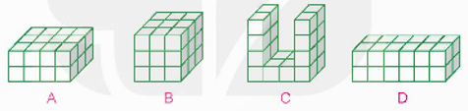  - GV yêu cầu HS đọc đề bài.  - GV mời HS làm việc cá nhân  - GV mời HS báo cáo kết quả.  - Mời HS khác nhận xét, bổ sung.  - GV nhận xét tuyên dương (sửa sai) | - HS đọc đề bài, cả lớp theo dõi.  - HS làm miệng  Đáp án: B  - HS báo cáo kết quả.  - HS khác nhận xét, bổ sung.  - Lắng nghe, (sửa sai nếu có)
Bài 2. Số?  Trong cả năm 2022, nhà Nam đã sử dụng 174 m³ nước sinh hoạt. Vậy trung bình mỗi tháng, nhà Nam dùng hết m³ nước sinh hoạt.  - GV yêu cầu HS đọc đề bài.  - GV mời HS làm việc nhóm đôi, thống nhất kết quả.  - GV mời các nhóm báo cáo kết quả.  - Mời các nhóm khác nhận xét, bổ sung.  - GV nhận xét tuyên dương (sửa sai) | - HS đọc đề bài, cả lớp theo dõi.  - HS làm việc nhóm đôi  Đáp án: Trung bình mỗi tháng, nhà Nam dùng hết 14,5 m³ nước sinh hoạt.  - Các nhóm báo cáo kết quả.  - Các nhóm khác nhận xét, bổ sung.  - Lắng nghe, (sửa sai nếu có)
Bài 3. Rô bốt có 3 hộp màu xanh, đỏ và vàng. Thể tích của các hộp là 25 cm³, 24,5 cm³, 25,75 dm³. Biết hộp màu vàng có thể tích lớn nhất và hộp màu xanh có thể tích lớn hơn hộp màu đỏ. Hãy cho biết thể tích của mỗi chiếc hộp.  - GV mời HS đọc yêu cầu bài.  - GV mời HS làm việc cá nhân vào nháp. Sau đó, đổi chéo với bạn cùng bàn kiểm tra cho nhau.  - GV mời HS soi bài báo cáo kết quả.  - Mời HS khác nhận xét, bổ sung.  - GV nhận xét tuyên dương (sửa sai) | - 1 HS đọc yêu cầu bài, cả lớp theo dõi  - HS làm bài vào nháp, rồi đổi chéo kiểm tra cho nhau.  + Đổi: 25,75 dm³ = 25 750 cm³.  + Hộp màu vàng có thể tích lớn nhất nên thể tích của hộp màu vàng là 25,75 dm³  + Hộp màu xanh có thể tích lớn hơn hộp màu đỏ nên thể tích hợp màu xanh là 25 cm³ và thể tích hợp màu đỏ là 24,5 cm³.  - HS soi bài báo cáo kết quả.  - HS khác nhận xét, bổ sung.  - Lắng nghe, (sửa sai nếu có)
Bài 4. Bể nước ngầm của một tòa nhà có 240 m³ nước. Người ta đang hút toàn bộ nước từ bể ra ngoài. Sau một thời gian kể từ khi bắt đầu hút, lượng nước trong bể giảm đi 15%. Hỏi trong bể còn lại bao nhiêu mét khối nước?  - GV yêu cầu HS đọc đề bài.  - GV mời HS làm bài vào vở.  - GV mời HS soi bài chia sẻ kết quả.  - Mời các nhóm khác nhận xét, bổ sung.  - GV nhận xét tuyên dương (sửa sai) | - HS đọc đề bài, cả lớp theo dõi.  - HS làm việc nhóm thống nhất cách làm, rồi làm bài vào vở.  Bài giải  Số phần trăm lượng nước trong bể là:  100% - 15% = 85%  Số mét khối nước trong bể còn lại là:  240 x 85% = 204 (m³)  Đáp số: 204 m³  - HS soi bài cia sẻ kết quả.  - Các nhóm khác nhận xét, bổ sung.  - Lắng nghe, (sửa sai nếu có)
4. Vận dụng trải nghiệm.
a. Mục tiêu:
+ Củng cố những kiến thức đã học trong tiết học để học sinh khắc sâu nội dung.
+ Vận dụng kiến thức đã học vào thực tiễn. Qua đó HS có cơ hội phát triển năng lực lập luận, tư duy toán học và năng lực giao tiếp toán học.
+ Tạo không khí vui vẻ, hào hứng, lưu luyến sau khi học sinh bài học.
b. Cách tiến hành:
- GV tổ chức trò chơi “Ai nhanh – Ai đúng”.  - Cách chơi: GV cho HS nhận biết kích thước của một chiếc thùng do GV chuẩn bị trước, suy nghĩ cách sắp xếp tối ưu và xác định xem nhóm có thể sắp xếp được nhiều nhất bao nhiêu hộp hình lập phương có thể tích 1 dm³ vào chiếc thùng đó. Chia lớp thành nhiều nhóm, mỗi nhóm 3-4 HS. Nhóm nào làm đúng và nhanh nhất thì thắng cuộc. Thời gian chơi từ 2-3 phút.  - GV tổ chức trò chơi.  - Đánh giá tổng kết trò chơi.  - GV nhận xét, dặn dò bài về nhà. |  | - HS lắng nghe trò chơi.  - Các nhóm lắng nghe luật chơi.  - Các nhóm tham gia chơi.  - Các nhóm rút kinh nghiệm.
* Điều chỉnh sau bài dạy
…………………………………………………………………………………………

Tiết 4 TIẾNG VIỆT
Bài 10. Viết: Tìm ý cho đoạn văn thể hiện tình cảm, cảm xúc về một sự việc
I. YÊU CẦU CẦN ĐẠT
1. Kiến thức, kĩ năng:
- Biết tìm ý cho đoạn văn thể hiện tình cảm, cảm xúc về một sự việc
- Góp phần phát triển năng lực ngôn ngữ.
- Biết vận dụng kiến thức từ bài học để vận dụng vào thực tiễn.
2. Năng lực .
- Năng lực tự chủ, tự học: Tích cực học tập, tiếp thu kiến thức để thực hiện tốt nội dung bài học.
- Năng lực giải quyết vấn đề và sáng tạo: Nâng cao kĩ năng dùng từ, quan sát tìm ý viết bài văn nêu cảm xúc về 1 sự việc.
- Năng lực giao tiếp và hợp tác: Phát triển năng lực giao tiếp trong trao đổi nội dung bài viết.
3. Phẩm chất.
- Phẩm chất nhân ái: biết đoàn kết, nhân ái và giúp đỡ nhau khi thảo luận nhóm.
- Phẩm chất chăm chỉ: Có ý thức tự giác trong học tập, trò chơi và vận dụng.
- Phẩm chất trách nhiệm: Biết giữ trật tự, lắng nghe và học tập nghiêm túc.
II. ĐỒ DÙNG DẠY HỌC VÀ HỌC LIỆU.
- Bài giảng Power point, các thiết bị, học liệu phục vụ cho tiết dạy.
III. HOẠT ĐỘNG DẠY HỌC.
Hoạt động của giáo viên | Hoạt động của học sinh
1. Khởi động kết nối:(3-5’)
a. Mục tiêu:
+ Tạo không khí vui vẻ, khấn khởi trước giờ học.
+ Nhớ lại cách viết bài văn kể chuyện sáng tạo đã học để chuẩn bị học thêm một cách viết bài văn kể chuyện sáng tạo.
b. Cách tiến hành:
- GV yêu cầu HS nhắc lại cách viết văn nêu tình cảm ,cảm xúc  - HS Nếu để viết đoạn văn thể hiện tình cảm, cảm xúc cần chuẩn bị những gì?.  - GV nhận xét và dẫn dắt vào bài mới  Ở tiết học trước, các em đã hiểu cách viết bài văn thể hiện tình cảm cảm xúc Tiết học này chúng ta sẽ tiếp tục tìm hiểu cách viết và trình bày như thế nào? Thì cô mời các em cùng tiểu hiểu bài hôm nay. | - 1 HS nhắc lại cách viết đã học ở tiết trước.  - HS nêu nối tiếp nêu: chọn sự việc để viết , viết đúng bố cục:gồm mở đầu nêu tên thời gian địa điểm diễn ra của sự việc . Phần triển khai nêu tình cảm ,cảm xúc về những chi tiết nổi bật,những khung cảnh hoạt động người tham gia sự việc,Phần Kết thức nêu ý nghĩa của sự việc khảng định lại tình cảm cảm xúc của mình về sự việc  - HS lắng nghe.
2. Khám phá.( 13-15’)
a. Mục tiêu:
+ Biết chọn sự việc, tìm ý, sắp xếp logic để viết bài văn thể hiện tình cảm, cảm xúc về một sự việc
+ Góp phần phát triển năng lực ngôn ngữ.
b. Cách tiến hành:
Bài 1: Đọc đề bài SGK và thực hiện yêu cầu.  Chọn một trong những đề dưới đây:  Đề 1: Viết đoạn văn thể hiện tình cảm, cảm xúc về một lễ hội của quê hương.  Đề 2: Viết đoạn văn thể hiện tình cảm, cảm xúc về một buổi hoạt động ngoại khoá của trường hoặc lớp em.  Đề 3 Viết đoạn văn thể hiện tình cảm, cảm xúc về hoạt động gói bánh chưng hoặc bánh tét ngày Tết.  - GV mời 2 HS đọc 3 đề trong SGK.  - GV mời HS làm việc cá nhân chọn 1 trong 3 đề và viết vở  - GV mời đại diện 1 số học sinh nêu đề mình chọn đọc phần mình đã chuẩn bị.  - GV mời cả lớp nhận xét, bổ sung.  - GV nhận xét tuyên dương (lưu ý sửa phần học sinh chọn và chuẩn bị) và chốt:  Qua bài tập 1 đã giúp các em biết chọn sự việc tìm ý nêu tình cảm và sắp xếp logic, tiếp theo trình bày vào vở khoa học để giúp bài văn mang đậm cá tính của người viết. |  | - 2 HS đọc yêu cầu bài . Cả lớp lắng nghe bạn đọc.  - HS đọc đề  - HS làm việc cá nhân, nêu đề mình chọn chỉnh sửa ,sắp xếp lại và viết vở  - Cả lớp nhận xét nhận xét.  - HS lắng nghe, rút kinh nghiệm.
3. Luyện tập.( 15-17’)
a. Mục tiêu:
+ Từ việc tìm hiểu bài văn tìm ý bài thể hiện tình cảm cảm xúc về 1 sự việc sắp xếp và viết bài văn.
+ Góp phần phát triển năng lực ngôn ngữ.
b. Cách tiến hành:
Bài 2: Trao đổi về những điểm cần lưu ý khi viết bài theo gợi ý.  - GV mời 1 HS đọc yêu cầu bài tập 2.  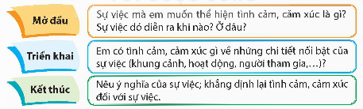  - GV mời cả lớp làm việc cá nhân  - GV mời đại diện 1 số em trình bày.  - Góp ý chỉnh sửa bài viết  + Các ý có được sắp xếp hợp lí và phù hợp với bố cục của đoạn văn thể hiện tình cảm, cảm xúc về một sự việc không?  + Có thể hiện được tình cảm, cảm xúc về những chi tiết nổi bật của sự việc không?  - GV mời cả lớp nhận xét, bổ sung.  - GV chấm 1 số bài, nhận xét tuyên dương (sửa sai). |  |  | - 1 HS đọc yêu cầu bài tập 2. Cả lớp lắng nghe.  - Cả lớp làm việc cá nhân, chỉnh sửa viết bài vào vở theo gợi ý  - Đại diện các nhóm trình bày.  Ví dụ chọn đề 1:  Đề 1: Viết đoạn văn thể hiện tình cảm, cảm xúc về một lễ hội của quê hương.  Tìm ý cho bài viết đoạn văn thể hiện tình cảm, cảm xúc về một lễ hội của quê hương.  Mở đầu: Một lễ hội em được xem để lại cho em nhiều cảm xúc là lễ hội chọi gà tại quê của em.  Triển khai: Lễ hội rất đặc biệt vì được diễn ra thoải mái ở nhiều nơi, có thể là một bãi đất rộng, một góc đường chứ không cần một sân khấu, những chuẩn bị cầu kì như mọi lễ hội khác. Hoạt động diễn ra trong lễ hội chọi gà là hai con gà chọi sẽ chọi, đấu với nhau, xem con gà nào mổ, đạp khoẻ hơn. Những người có gà chọi trong làng đều có thể đến tham gia, mọi người ai muốn đều có thể tới xem.  Kết thúc: Lễ hội là một hoạt động ý nghĩa để gắn kết tình làng nghĩa xóm, những người có cùng đam mê với lễ hội chọi gà. Em đã được biết thêm một lễ hội, để lại trong em nhiều ấn tượng với hoạt động chọi gà thú vị và hấp dẫn.  - Các nhóm nhận xét, bổ sung.  - 4 – 5 HS đọc lại bài viết  -HS khác góp ý chỉnh sửa
4. Củng cố dặn dò ( 2-4’)
- GV cho học sinh nêu lại bố cục bài viết thể hiện tình cảm, cảm xúc về một sự việc  - GV tổng kết, đánh giá nhận xét, tuyên dương.  - GV nhận xét tiết dạy.  - Dặn dò bài về nhà: viết tiếp đề còn lại và chia sẻ với người thân về bài viết | - HS lắng nghe.  - HS thực hiệc chia sẻ trước lớp.  - HS lắng nghe, rút kinh nghiệm.
* Điều chỉnh sau bài dạy
…………………………………………………………………………………………

Tiết 4 CÔNG NGHỆ
Bài học STEM. Xe ô tô cánh quạt chạy bằng pin (Tiết 2)
Đã soạn tuần 22
__________________________________

Tiết 6 TIẾNG VIỆT (BS)
Luyện tập
I. YÊU CẦU CẦN ĐẠT
1. Kiến thức, kĩ năng: Củng cố kiến thức cho học sinh về kiểu câu ghép, cách nối vế câu ghép.
2. Năng lực .
- Năng lực tự chủ, tự học: Tích cực học tập, tiếp thu kiến thức để thực hiện tốt nội dung bài học.
- Năng lực giao tiếp và hợp tác: Phát triển năng lực giao tiếp trong trò chơi và hoạt động nhóm.
3. Phẩm chất.
- Phẩm chất chăm chỉ: Có ý thức tự giác trong học tập, trò chơi và vận dụng.
- Phẩm chất trách nhiệm: Biết giữ trật tự, lắng nghe và học tập nghiêm túc.
II. ĐỒ DÙNG DẠY HỌC.
- Các thiết bị, học liệu phục vụ cho tiết dạy. TV,MT,MS
III. CÁC HOẠT ĐỘNG DẠY – HỌC CHỦ YẾU:
Hoạt động của giáo viên | Hoạt động của học sinh
1. Khởi động, kết nối(3-5 phút):  - Gv mở vi deo  - Thế nào là câu ghép  - Giới thiệu nội dung rèn luyện.  2. Luyện tập: | - HS Hát múa  - Lắng nghe.
a. Hoạt động 1: Giao việc (5 phút):  - Giáo viên giới thiệu các bài tập trên MH. yêu cầu học sinh đọc đề bài. | - Học sinh quan sát và đọc đề bài.
b. Hoạt động 2: Thực hành ôn luyện (20 phút):
Bài 1. Điền vào chỗ trống kết từ hoặc cặp kết từ trong các câu sau:  a) ...Hà kiên trì luyện tập ...cậu đã trở thành một vận động viên giỏi.  b) ...trời nắng quá...em ở lại đừng về.  c) ...hôm nay bạn cũng đến dự ...chắc chắn cuộc họp mặt càng vui hơn.  d)...hươu đến uống nước...rùa lại nổi lên.  đ) Mẹ bảo sao ... con làm vậy.  e) Học sinh nào chăm chỉ ... học sinh đó đạt kết quả cao trong học tập.  Bài 2. Điền vào chỗ trống các ví dụ sau vế câu cho thích hợp.  a) Người trai cày chăm chỉ, thật thà còn ....  b) Mình đã nhiều lần khuyên mà ....  c) Cậu đến nhà mình hay ....  Bài 3.  a) Đặt câu ghép có cặp kết từ tuy ... nhưng  ........................................................................  b) Đặt câu ghép có cặp kết từ nếu ... thì  .......................................................................  c) Đặt câu ghép có cặp kết từ vì ... nên :  ........................................................................  c. Hoạt động 3: Sửa bài (10 phút):  - Yêu cầu các nhóm soi bài trình bày, nhận xét, sửa bài.  3. Củng cố dặn dò (2- 3 phút):  - Yêu cầu học sinh tóm tắt nội dung rèn luyện.  - Nhận xét tiết học.  - Nhắc nhở học sinh chuẩn bị bài. | - Học sinh trao đổi nhóm. Làm VN  Đáp án  Tham khảo:  a) Nếu ....thì...  b) Nếu ....thì...; Giá mà...thì...  c) Nếu ....thì...  d) Khi ....thì....; Hễ ...thì....  đ) thì  e) thì  Đáp án  a) Người trai cày chăm chỉ, thật thà còn lão nhà giàu thì mưu mô, xảo trá.  b) Mình đã nhiều lần khuyên mà bạn không nghe.  c) Cậu đến nhà mình hay mình đến nhà cậu.  Đáp án  a) Tuy nhà bạn Lan ở xa trường nhưng bạn ấy không đi học muộn.  b) Nếu em đạt học sinh giỏi thì bố sẽ thưởng cho em một chiếc cặp mới.  c) Vì bạn Hoan lười học bài nên bạn ấy bị cô giáo phê bình.  - Các nhóm trình bày, nhận xét, sửa bài.  - Học sinh phát biểu.

Tiết 7 HOẠT ĐỘNG TRẢI NGHIỆM
Sinh hoạt theo chủ đề: Tự chủ và đảm bảo an toàn khi giao tiếp trên mạng
I. YÊU CẦU CẦN ĐẠT
1. Kiến thức, kĩ năng:
- Tham gia được trò chơi Ánh sáng và bóng tối.
- Nêu được lợi ích và nguy cơ có thể gặp phải khi giao tiếp trên mạng.
- Học sinh nhận thức được tầm quan trọng và xây dựng được quy tắc của việc tự chủ và đảm bảo an toàn khi giao tiếp trên mạng.
2. Năng lực :
- Năng lực tự chủ, tự học: khả năng thực hiện nhiệm vụ một cách độc lập hay theo nhóm; Trao đổi tích cực với giáo viên và các bạn khác trong lớp.
- Năng lực giải quyết vấn đề và sáng tạo: biết phối hợp với bạn bè khi làm việc nhóm, tư duy logic, sáng tạo khi giải quyết vấn đề.
- Năng lực giao tiếp và hợp tác: khả năng thực hiện nhiệm vụ một cách độc lập hay theo nhóm; Trao đổi tích cực với giáo viên và các bạn khác trong lớp.
3. Phẩm chất.
- Trách nhiệm: có trách nhiệm với nhiệm vụ được giao trong hoạt động nối tiếp và các hoạt động trong nhóm.
- Chăm chỉ: tham gia và hoàn thành các nhiệm vụ học tập trên lớp và ở nhà.
II. CHUẨN BỊ
Trong lớp học, bàn ghế kê theo dãy hoặc theo nhóm.

+ VBT Hoạt động trải nghiệm 5.

+ Phiếu tổng hợp tư liệu, sản phẩm cá nhân,…

+ Tranh, ảnh liên quan đến chủ đề.
+ Đồ dùng học tập theo yêu cầu của GV.

III. CÁC HOẠT ĐỘNG DẠY HỌC
Hoạt động của GV | Hoạt động của HS
1. Khởi động kết nối:(3-5’)
a. Mục tiêu:
- Tạo cảm giác vui tươi, dẫn dắt, gợi mở HS bước vào hoạt động khám phá chủ đề. HS nhận ra được mặt tích cực và tiêu cực khi giao tiếp trên mạng.
b. Tổ chức hoạt động.
Trò chơi Ánh sáng và Bóng tối  GV xếp HS ngồi theo nhóm và phát cho mỗi nhóm một tờ giấy A3.  - GV phổ biến luật chơi: HS thảo luận và ghi ra giấy những điều có ích - Vùng sáng và những điều ẩn chứa nguy hiểm - Vùng tối mà việc giao tiếp trên mạng in-tơ-nét mang lại cho cuộc sống của HS.  - GV khuyến khích HS trình bày sáng tạo, theo cách của mình; có thể chia cột, vẽ hình đại diện cho Vùng sáng – Vùng tối và ghi xung quanh những hình đó.  - GV mời lần lượt từng nhóm trình bày về Vùng sáng - Vùng tối mà nhóm mình đã ghi trong phiếu làm việc nhóm. Nhóm nào ghi được nhiều thông tin hơn, nhóm đỏ giành chiến thẳng.  - GV tổng kết trò chơi, nhóm nào ghi được nhiều lợi ích và tác hại đúng và nhanh nhất sẽ giành được phần quà.  - Em hãy chia sẻ thêm về những tình huống nảy sinh trong quá trình giao tiếp trên MXH khiến em lo lắng.  - GV nhận xét, tổng kết, dẫn dắt để giới thiệu chủ đề: Việc giao tiếp thông qua mạng in-tơ-nét vừa có những điểm tích cực lại vừa ẩn chứa những điểm tiêu cực. Bởi vậy, chúng ta cần xây dựng thói quen sử dụng mạng an toàn để vừa tận dụng được những lợi ích mà mạng in-tơ-nét mang lại cho học tập và cuộc sống, vừa biết cách phòng tránh những nguy hiểm ẩn chứa của mạng in-tơ-nét. Các em hãy đến với bài học ngày hôm nay – Chủ đề 6 – Tiết 2: Hoạt động giáo dục theo chủ đề: Tự chủ và đảm bảo an toàn khi giao tiếp trên mạng. |  |  | - HS lắng nghe  - HS chia sẻ, các nhóm khác bổ sung nếu có:  - Lợi ích của MXH:  + Mọi người được tự do bày tỏ quan điểm của mình về các vấn đề đời sống, xã hội.  + Có tính giải trí cao với nhiều lĩnh vực khác nhau được cập nhật liên tục.  + Có nhiều thông tin hữu ích, lí thú.  - Mặt hại của MXH:  + Dành quá nhiều thời gian cho MXH, ảnh hưởng đến sức khỏe, học tập, công việc.  + Thiếu sự kết nối với mọi người xung quanh trong cuộc sống đời thực.  + MXH còn có nhiều thông tin sai sự thật, không lành mạnh, tiêu cực.  - Bị mất an toàn, an ninh trên MXH có thể gây thiệt hại về kinh tế cho nhiều người.  - Nhiều người sử dụng ngôn ngữ bừa bãi, tùy tiện ảnh hưởng đến giao tiếp và ngôn ngữ TV.  - Bị ảnh hưởng, làm phiền vì các trào lưu trên MXH.
2. Khám phá – Trải nghiệm chủ đề. ( 10-12’)
- Mục tiêu: Học sinh nhận thức được tầm quan trọng của việc tự chủ và đảm bảo an toàn khi giao tiếp trên mạng.
- Tổ chức hoạt động:
Tìm hiểu về tự chủ và đảm bảo an toàn khi giao tiếp trên mạng.  - Học sinh đọc yêu cầu trong SGK/63 rồi rồi ghi vào phiếu khảo sát mà GV phát theo nội dung SGK:  + Tự chủ thời gian sử dụng | mạng.  + Tự chủ về việc lựa chọn hoạt động tham gia trên mạng.  + Cách ứng xử trong giao tiếp trên mạng  để bảo vệ mình.  - GV hướng dẫn HS phỏng vấn sau khi đã khảo sát.  - Thu thập kết quả khảo sát và phân tích.  Kết luận: Việc khảo sát cho chúng ta biết những vấn đề cần giải quyết của HS và mọi người xung quanh trong việc tự chủ khi sử dụng mạng hoặc tham gia mạng xã hội. |  | 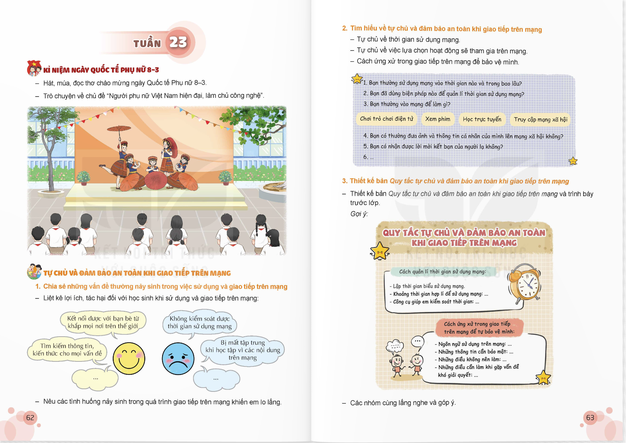  (Gợi ý: HS trong lớp, HS cùng khối, các thấy có hoặc cán bộ ở nhà trường.)  - HS phỏng vấn: 1 em hỏi, 1 em trả lời  - HS nhận xét về việc tự chủ và đảm bảo an toàn khi giao tiếp trên mạng với những thông tin mà mình đã thu thập được.  - Gợi ý : Những vấn đề cần giải quyết:  + Thời gian sử dụng MXH của HS còn nhiều .  + Chưa có biện pháp quản lý thời gian.  + MXH thường được dùng để truy cập MXH, chơi Game.
3. Hoạt động mở rộng và tổng kết (13-15’)
a. Mục tiêu: Học sinh biết xây dựng quy tắc tự chủ và đảm bảo an toàn khi giao tiếp trên mạng.
b. Tổ chức hoạt động:
- Giáo viên chia HS theo nhóm 6 và phát cho mỗi nhóm một tờ giấy A3. Học sinh thảo luận và thiết kế một bản Quy tắc tự chủ và đảm bảo an toàn khi giao tiếp trên mạng ( HS tự do sáng tạo)  - GV nhận xét chốt đáp án đúng và thống nhất quy tắc chung cho cả lớp:  Cách quản lý thời gian sử dụng:  - Lập thời gian biểu sử dụng mạng.  - Khoảng thời gian hợp lí để sử dụng mạng: tối đa 2 tiếng mỗi ngày cho việc sử dụng mạng.Hạn chế sử dụng mạng trước khi ngủ và sau khi thức dậy.  - Công cụ giúp em kiểm soát thời gian:  +Ứng dụng quản lý thời gian: Forest, Freedom, StayFocusd,...  +Trang web chặn website: Freedom.to, BlockSite,...  + Phần mềm quản lý parental control: Qustodio, FamilyTime,...  - Cách ứng xử trong giao tiếp trên mạng để tự bảo vệ mình:  + Ngôn ngữ sử dụng trên mạng: lịch sự, văn minh, phù hợp với chuẩn mực đạo đức xã hội, phù hợp với độ tuổi, đối tượng giao tiếp.  +Những thông tin cần bảo mật: thông tin cá nhân (tên, địa chỉ, số điện thoại), tài khoản ngân hàng  - Những điều không nên làm: không kết bạn với người lạ, không mua bán, trao đổi hàng hóa trên mạng, không tin tưởng hoàn toàn vào những thông tin chưa được kiểm chứng trên mạng.  - Những điều cần làm khi gặp vấn đề khó giải quyết:  + Chia sẻ với người thân, bạn bè hoặc thầy cô giáo.  + Báo cáo cho cơ quan chức năng nếu vi phạm pháp luật.  => GV chốt: Giao tiếp trên mạng là một phương tiện hữu ích giúp kết nối mọi người và trau dồi kiến thức. Tuy nhiên, người dùng cần sử dụng mạng một cách thông minh và có trách nhiệm để đảm bảo an toàn cho bản thân. Hy vọng những thông tin trên sẽ giúp ích cho các em trong việc giao tiếp trên mạng. |  | - Lần lượt từng nhóm lên trình bày sản phẩm của mình. Các nhóm còn lại lắng nghe và đề xuất thêm ý kiến để cùng thống nhất một bản quy tắc chung cho cả lớp.
4. Củng cố dặn dò( 2-4’)
- HS thể hiện quyết tâm thực hiện bản Quy tắc chung của lớp.  - GV đề nghị HS chia sẻ với người thân để nhận thêm sự góp ý. |  | Để thực hiện cam kết này, học sinh cần:  - Nắm rõ nội dung của Quy tắc chung của lớp.  - Có ý thức tự giác thực hiện các quy định trong Quy tắc chung của lớp.  - Có thái độ tích cực và gương mẫu trong học tập và rèn luyện.
* Điều chỉnh sau bài dạy
…………………………………………………………………………………………

Thứ Sáu ngày 27 tháng 5 năm 2025
Tiết 1 TOÁN
Bài 49. Hình khai triển của hình lập phương,
hình hộp chữ nhật và hình trụ (tiết 1)
I. YÊU CẦU CẦN ĐẠT
1. Kiến thức, kĩ năng: Bài học này giúp các em:
- HS hiểu được rằng có thể lập các khối hình học không gian (hình lập phương hình hộp chữ nhật hình trụ) dựa vào các hình phẳng.
- HS nhận dạng được các hình khai triển đơn giản của hình lập phương, hình hộp chữ nhật và hình trụ.
- HS có cơ hội phát triển năng lực sử dụng phương tiện, công cụ học toán; giao tiếp toán học,...
2. Năng lực .
- Năng lực tự chủ, tự học: Chủ động tích cực tìm hiểu hình lập phương, hình hộp chữ nhật và hình trụ.
- Năng lực giải quyết vấn đề và sáng tạo: xác định được các mặt của khối hình không gian thông qua hình triển khai của hình lập phương, hình hộp chữ nhật và hình trụ.
- Năng lực giao tiếp và hợp tác: Có thói quen trao đổi, thảo luận cùng nhau hoàn thành nhiệm vụ dưới sự hướng dẫn của giáo viên.

3. Phẩm chất.
- Phẩm chất chăm chỉ: Ham học hỏi tìm tòi để hoàn thành tốt nội dung học tập.
- Phẩm chất trách nhiệm: Có ý thức trách nhiệm với lớp, tôn trọng tập thể.
II. ĐỒ DÙNG DẠY HỌC
- Các thiết bị, học liệu và đồ dùng phục vụ cho tiết dạy. TV,MT

III. HOẠT ĐỘNG DẠY HỌC
Hoạt động của giáo viên |  |  |  | Hoạt động của học sinh
1. Khởi động kết nối:(3-5’)
a. Mục tiêu:
+ Tạo không khí vui vẻ, phấn khởi trước giờ học.
+ Thông qua khởi động, giáo viên dẫn dắt bài mới hấp dẫn để thu hút học sinh tập trung.
b. Cách tiến hành:
- Giáo viên đưa ra một số mô hình hình lập phương, hình hộp chữ nhật và hình trụ có dạng các con vật. Cho học sinh quan sát và hỏi các con vật có dạng hình gì? Yêu cầu HS trả lời tiếp sức.  - GV Nhận xét, tuyên dương.  - GV dẫn dắt vào bài mới |  |  |  | - HS trả lời  - HS lắng nghe.
2. Khám phá: ( 10-12’)
a. Mục tiêu:
+ HS hiểu được rằng có thể lập các khối hình học không gian (hình lập phương hình hộp chữ nhật hình trụ) dựa vào các hình phẳng.
b. Cách tiến hành:
- GV giới thiệu tình huống qua tranh, mời HS quan sát, nêu các bóng nói và cho biết: Em thấy được những điều gì?  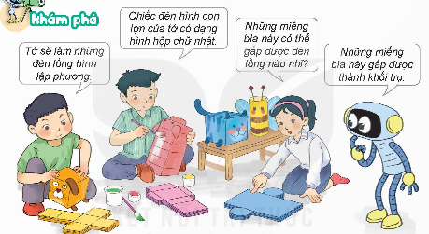  - GV đưa ra một số mô hình đã giới thiệu ở phần khởi động.  - Sau đó chia lớp thành các nhóm và phát các tấm bìa là hình triển khai của hình lập phương, hình hộp chữ nhật hoặc hình trụ. Giáo viên yêu cầu các nhóm gấp, dán các tấm bìa để được những con vật mà GV đã giới thiệu.  - GV yêu cầu mỗi nhóm nhận xét các con vật có hình dạng gì và có thể sử dụng tấm bìa nào để gấp được con vật đó.  - GV tổng kết về định nghĩa của hình khai triển và giới thiệu một số dạng hình khai triển cơ bản của hình hộp chữ nhật, hình lập phương và hình trụ. |  |  | - HS quan sát tranh và cùng nhau nêu các bóng nói và trả lời câu hỏi của GV.  - HS quan sát  - Các nhóm nhận tấm bìa và gấp dán các tấm bìa để được những con vật mà GV đã giới thiệu.  - HS nhận xét theo hiểu biết của nhóm mình.  - HS nhắc lại: Hình khai triển của một hình khối là hình có thể gấp lại để được hình khối đó.
2. Hoạt động(17-19’)
a. Mục tiêu:
+ HS nhận dạng được các hình khai triển đơn giản của hình lập phương, hình hộp chữ nhật và hình trụ.
+ HS có cơ hội phát triển năng lực sử dụng phương tiện, công cụ học toán; giao tiếp toán học,...
b. Cách tiến hành:
Bài 1. Tìm miếng bìa là hình khai triển thích hợp với mỗi chiếc đèn lồng.  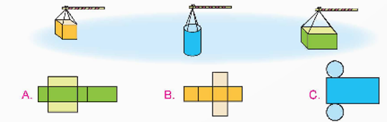  - GV yêu cầu HS đọc đề bài.  - GV mời HS làm việc nhóm đôi: nối mỗi chiếc lồng đèn với miếng bìa thích hợp.  - GV mời các nhóm báo cáo kết quả.  - Mời các nhóm khác nhận xét, bổ sung.  - GV nhận xét tuyên dương (sửa sai) | - HS đọc đề bài, cả lớp theo dõi.  - HS làm việc nhóm đôi: nối mỗi chiếc lồng đèn với miếng bìa thích hợp vào phiếu bài tập.  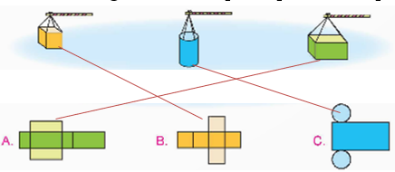  - Các nhóm báo cáo kết quả.  - Các nhóm khác nhận xét, bổ sung.  - Lắng nghe, (sửa sai nếu có)
Bài 2. Chọn câu trả lời đúng.  Rô-bốt dùng miếng bìa nào dưới đây để làm chiếc đèn hình con cá.  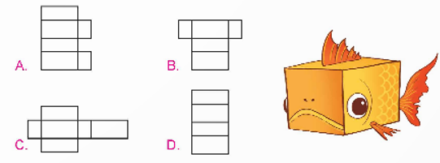  - GV mời HS đọc yêu cầu bài.  - GV mời HS làm bài tập cá nhân vào SGK.  - GV mời HS báo cáo kết quả.  - Mời HS khác nhận xét, bổ sung.  - GV nhận xét tuyên dương (sửa sai) | - 1 HS đọc yêu cầu bài, cả lớp theo dõi  - HS làm bài tập cá nhân vào SGK.  Đáp án: C  - HS báo cáo kết quả.  - HS khác nhận xét, bổ sung.  - Lắng nghe, (sửa sai nếu có)
Bài 3. Chọn câu trả lời đúng.  Hình nào dưới đây là hình khai triển của hình trụ.  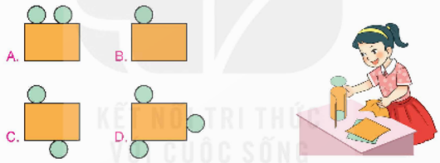  - GV mời HS đọc yêu cầu bài.  - GV mời HS làm bài tập cá nhân vào SGK.  - GV mời HS báo cáo kết quả.  - Mời HS khác nhận xét, bổ sung.  - GV nhận xét tuyên dương (sửa sai) | - 1 HS đọc yêu cầu bài, cả lớp theo dõi  - HS làm bài tập cá nhân vào SGK.  Đáp án: C  - HS báo cáo kết quả.  - HS khác nhận xét, bổ sung.  - Lắng nghe, (sửa sai nếu có)
Bài 4. Rô-bốt có tấm bìa như hình bên. Hỏi Rô-bốt có thể gấp được hình nào dưới đây?  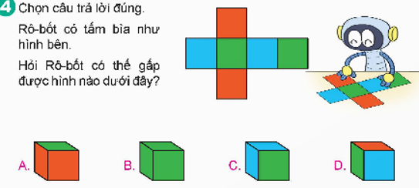  - GV yêu cầu HS đọc đề bài.  - GV mời HS làm việc nhóm đôi: tìm hình Rô-bốt có thể gấp được.  - GV mời các nhóm báo cáo kết quả.  - Mời các nhóm khác nhận xét, bổ sung.  - GV nhận xét tuyên dương (sửa sai) | - HS đọc đề bài, cả lớp theo dõi.  - HS làm việc nhóm đôi: tìm đáp án  Đáp án: D  - Các nhóm báo cáo kết quả.  - Các nhóm khác nhận xét, bổ sung.  - Lắng nghe, (sửa sai nếu có)
4. Củng cố dặn dò (3-5’)
- GV tổ chức trò chơi “Ai nhanh – Ai đúng”.  - Cách chơi: GV chia lớp thành nhiều nhóm, mỗi nhóm 3-4 HS. GV phát mỗi nhóm một tấm bìa giống bài 4. Yêu cầu các nhóm gấp và dán thành hình lập phương. Nhóm nào gấp nhanh, đúng, đẹp nhóm đó chiến thắng. Thời gian chơi từ 2-3 phút.  - GV tổ chức trò chơi.  - Đánh giá tổng kết trò chơi.  - GV nhận xét, dặn dò bài về nhà. |  | - HS lắng nghe trò chơi.  - Các nhóm lắng nghe luật chơi.  - Các nhóm tham gia chơi.  Các nhóm rút kinh nghiệm.
* Điều chỉnh sau bài dạy
…………………………………………………………………………………………

Tiết 2 TIẾNG VIỆT
Bài 10. Đọc mở rộng
I. YÊU CẦU CẦN ĐẠT
1. Kiến thức, kĩ năng:
- Đọc mở rộng câu chuyện về một miền đất giúp các em mở rộng hơn về chủ điểm, rèn luyện thói quen đọc sách và biết thể hiện suy nghĩ, cảm xúc của mình về câu chuyện đã đọc.
- Góp phần phát triển năng lực ngôn ngữ.
- Biết vận dụng kiến thức từ bài học để vận dụng vào thực tiễn.
2. Năng lực .
- Năng lực tự chủ, tự học: Tích cực đọc sách, đọc các câu chuyện mở rộng để rèn luyện thói quen đọc sách và đưa ra suy nghĩ, cảm xúc của mình về câu chuyện đã đọc.
- Năng lực giải quyết vấn đề và sáng tạo: Biết thể hiện suy nghĩ, cảm xúc của mình về câu chuyện đã đọc.
3. Phẩm chất.
- Phẩm chất chăm chỉ: Có ý thức tự giác trong đọc các câu chuyện một cách nghiêm túc và có định hướng.
- Phẩm chất trách nhiệm: Có trách nhiệm khi tự đọc sách, suy nghĩ và thể hiện đúng quan điểm về câu chuyện đã đọc.
II. ĐỒ DÙNG DẠY HỌC VÀ HỌC LIỆU.
- Bài giảng Power point, các thiết bị, học liệu phục vụ cho tiết dạy. TV,MT
III. HOẠT ĐỘNG DẠY HỌC.
Hoạt động của giáo viên | Hoạt động của học sinh
1. Khởi động kết nối:(3-5’)
a. Mục tiêu:
+ Tạo không khí vui vẻ, khấn khởi trước giờ học.
+ Kiểm tra ý thức tự đọc của học sinh qua thể hiện suy nghĩ, cảm xúc của mình về câu chuyện đã đọc.
b. Cách tiến hành:
- GV giới thiệu bài hát “Việt Nam quê hương tôi”  https://youtu.be/Rx56bSxgJuo  - Nội dung bài hát nói về chủ đề gì?  - Trong bài hát, bạn thấy những gì?  - GV nhận xét và dẫn dắt vào bài:  Qua bài hát cho chúng ta thấy đất nước ta vùng miền nào cũng tươi đẹp trù phú vô cùng, Tiết học hôm nay chúng ta cùng tìm hiểu thêm qua các câu chuyện mình đã đọc nhé | - HS Lắng nghe bài hát và cùng trao đổi về nội dung bài hát.  - Nội dung bài hát về chủ đề đất nước quê hương mình  - Đất nước Việt Nam vùng miền nào cũng đẹp từ vùng đồng bằng đồng lúa trải rộng, vùng biển mênh mông rì rào sóng vỗ, miền Nam với hàng dừa xanh ngút ngàn.  - HS lắng nghe.
2. Khám phá.( 13-15’)
a. Mục tiêu:
Đọc mở rộng câu chuyện về một cuốn sách viết về một vùng miền đất nước giúp các em mở rộng hơn về chủ điểm, rèn luyện thói quen đọc sách và biết thể hiện suy nghĩ, cảm xúc của mình về câu chuyện đã đọc.
+ Góp phần phát triển năng lực ngôn ngữ.
b. Cách tiến hành:
Bài 1: Đọc phiếu đọc sách bài 1 trang 52.  - GV mời 1số HS đọc yêu cầu bài 1 và gợi ý.  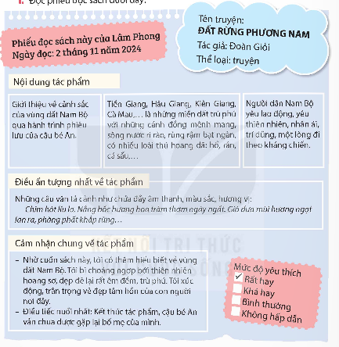- GV cho học sinh Đọc một cuốn sách viết về một miền đất.  - GV yêu cầu HS suy nghĩ nhớ lại những câu chuyện đã đọc hoặc đọc câu văn hay đoạn văn hay trong cuốn sách mình đọc mà mình ấn tượng ,ghi nhớ, yêu thích nhất đã ghi vào phiếu chuẩn bị  2. Viết phiếu đọc sách:  - GV yêu cầu HS làm việc cá nhân, viết vào phiếu đọc sách theo mẫu.  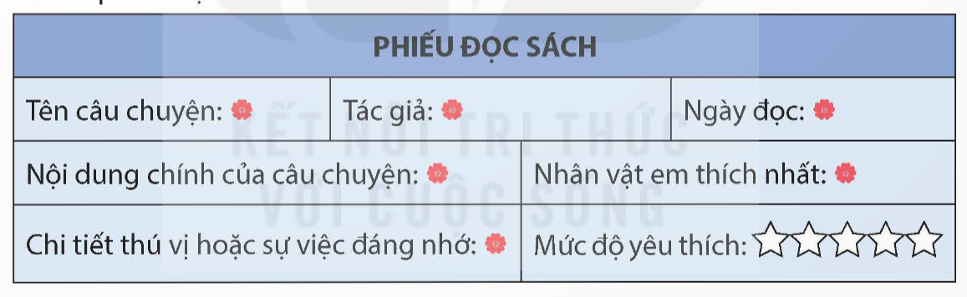 |  | - 1 HS đọc yêu cầu bài 1. Cả lớp lắng nghe bạn đọc.  - HS giới thiệu cuốn sách mình tìm đọc nhớ lại nội dung câu chuyện đã đọc từ trước.  Ví dụ: Em đọc cuốn sách viết về một miền đất: Cuốn sách “Đất rừng phương Nam” của nhà văn Đoàn Giỏi. Tác phẩm nói về cuộc đời phiêu bạt của cậu bé tên An. Bối cảnh của tiểu thuyết là miền Tây Nam Bộ Việt Nam nửa cuối 1940, sau khi thực dân Pháp quay trở lại xâm chiếm Nam Bộ. Câu chuyện lột tả được chi tiết con người, thiên nhiên miền phương Nam. Cuốn sách được chuyển thể thành bộ phim “Đất phương Nam” của đạo diễn Nguyễn Vinh Sơn; chuyển thể thành phim điện ảnh cùng tên năm 2023 của đạo diễn Nguyễn Quang Dũng.  - HS viết phiếu đọc sách theo mẫu về câu chuyện em đã đọc.
3. Luyện tập. ( 13-15’)
a. Mục tiêu:
+ Rèn luyên kĩ năng ghi nhớ, kĩ năng kể chuyện của học sinh. Trình bày được quan điểm của bản thân về nội dung, ý nghĩa câu chuyện.
+ Góp phần phát triển năng lực ngôn ngữ.
b. Cách tiến hành:
3. Dựa vào cuốn sách mà em đã đọc về một miền đất, vẽ tranh hoặc chia sẻ với người thân cảm xúc, suy nghĩ về cảnh vật, con người,... của miền đất dó..  - GV mời 1 HS đọc yêu cầu bài tập 3.  - GV mời cả lớp làm việc nhóm, thảo luận về một trong các nội dung sau:  + Chọn chủ đề định vẽ sau khi đọc sách.  + Chia sẻ những cảm xúc của em sau khi đọc sách  - GV mời đại diện các nhóm trình bày.  - GV mời cả lớp nhận xét, bổ sung.  - GV nhận xét tuyên dương (sửa sai). |  |  | - 1 HS đọc yêu cầu bài tập 3. Cả lớp lắng nghe.  - Cả lớp làm việc nhóm, thảo luận và chọn một nôi dung để thực hiện.  Ví dụ: Em chia sẻ cảm xúc, suy nghĩ về cảnh vật, con người với người thân sau khi đọc cuốn sách “Đất rừng phương Nam”: Cảnh vật của nơi đất rừng phương Nam thật hùng vĩ, có những rừng cây phát triển trong nước ngập mặn, thú dữ xuất hiện trong rừng tiềm ẩn những nguy hiểm rình rập; bù lại, con người phương Nam chan hoà, tình cảm và giàu lòng nhân ái, cưu mang đùm bọc lẫn nhau trong thời nguy khốn. Phẩm chất con người thật cao quý và đáng ngưỡng mộ trong những thời kì chiến tranh gian khó như vậy.  - Đại diện các nhóm trình bày.  - Các nhóm nhận xét, bổ sung.
4. Vận dụng trải nghiệm.( 3-5’)
a. Mục tiêu:
+ Củng cố những kiến thức đã học trong tiết học để học sinh khắc sâu nội dung.
+ Vận dụng kiến thức đã học vào thực tiễn.
+ Tạo không khí vui vẻ, hào hứng, lưu luyến sau khi học sinh bài học.
b. Cách tiến hành:
- GV giao việc cho HS về nhà:  + Kể cho người thân nghe câu chuyện về cuốn sách viết về một miền đất mình đọc  Cùng người thân nhận xét về các nhân vật, các sự việc diễn ra trong câu chuyện, chia sẻ cảm xúc của mình sau khi đọc cuốn sách.  - GV lưu ý HS khi kể ở nhà:  Kể phải rõ ràng, rành mạch, đúng và đầy đủ các sự việc chính trong câu chuyện.  - GV nhận xét tiết dạy.  - Dặn dò bài về nhà. | - HS lắng nghe nhiệm vụ về nhà.  - HS về nhà Kể cho người thân nghe câu chuyện về cuốn sách viết về một miền đất mình đọc và chia sẻ cảm xúc của mình về cuốn sách  - HS lắng nghe, rút kinh nghiệm.
* Điều chỉnh sau bài dạy
…………………………………………………………………………………………..

Tiết 5 HOẠT ĐỘNG TRẢI NGHIỆM
Sinh hoạt lớp: Ứng xử theo quy tắc tự chủ
và đảm bảo an toàn khi giao tiếp trên mạng
I. YÊU CẦU CẦN ĐẠT
1. Kiến thức, kĩ năng
- HS xác định được những nguyên tắc giao tiếp an toàn trên mạng.
- HS thực hành xử lí được một số tình huống đảm bảo an toàn khi giao tiếp trên mạng.
2. Năng lực:
- Tự chủ và tự học: vận dụng được những nguyên tắc giao tiếp an toàn trên mạng vào thực tế.
- Giao tiếp và hợp tác: làm việc nhóm để thực hành sắm vai xử lí tình huống về đảm bảo an toàn khi giao tiếp trên mạng.
3. Phẩm chất.
- Phẩm chất trách nhiệm: Có trách nhiệm với bản thân trong việc thực hiện những nguyên tắc an toàn khi giao tiếp trên mạng. Có ý thức với lớp, tôn trọng nền nếp, nội quy lớp học.
II. CHUẨN BỊ
- Trong lớp học, bàn ghế kê theo dãy hoặc theo nhóm.
- Nội dung quy tắc tự chủ và đảm bảo an toàn khi giao tiếp trên mạng chung của lớp.

III. CÁC HOẠT ĐỘNG DẠY HỌC
Hoạt động của giáo viên | Hoạt động của học sinh
1. Khởi động kết nối:(3-5’)
a. Mục tiêu:
+ Tạo hứng thú cho HS và bắt nhịp vào tiết hoạt động trải nghiệm của tuần.
b. Cách tiến hành:  - GV tổ chức cho học sinh chơi trò chơi “Chuyền hoa”  - GV phổ biến luật chơi cho cả lớp: Cả lớp hát một bài hát bất kì và chuyền tay nhau 1 cành hoa, khi GV hô “dừng lại”, cành hoa, dừng ở bạn nào thì bạn đó sẽ trả lời câu hỏi sau: Nêu 1 biểu hiện của sự tự chủ khi giao tiếp trên mạng.  - Trò chơi tiếp tục cho đến khi GV thấy HS trong lớp đã nêu được tương đối đầy đủ các biểu hiện của sự tự chủ khi giao tiếp trên mạng thì dừng trò chơi.  - GV tổng hợp câu trả lời của HS và giới  thiệu chủ đề sinh hoạt cuối tuần :Ứng xử  theo quy tắc tự chủ và đảm bảo an toàn khi  giao tiếp trên mạng. | - Học sinh chơi trò chơi.  - HS lắng nghe.
2. Sinh hoạt cuối tuần:(8-10’)
a. Mục tiêu: Đánh giá kết quả hoạt động trong tuần, đề ra kế hoạch hoạt động tuần tới.
b. Cách tiến hành:
* Hoạt động 1: Đánh giá kết quả cuối tuần. (Làm việc theo tổ)  - GV mời lớp trưởng điều hành phần sinh hoạt cuối tuần: Đánh giá kết quả hoạt động cuối tuần.  - Lớp trưởng lên điều hành nội dung sinh hoạt: Mời các tổ thảo luận, tự đánh giá kết quả kết quả hoạt động trong tuần:  + Sinh hoạt nền nếp.  + Thi đua của đội cờ đỏ tổ chức.  + Kết quả hoạt động các phong trào.  + Một số nội dung phát sinh trong tuần...  - Lớp trưởng mời Tổ trưởng các tổ báo cáo.  - Lớp trưởng tổng hợp kết quả và mời giáo viên chủ nhiệm nhận xét chung.  - GV nhận xét chung, tuyên dương. (Có thể khen, thưởng,...tuỳ vào kết quả trong tuần)  * Hoạt động 2: Kế hoạch tuần tới. (Làm việc nhóm 4 hoặc theo tổ)  - GV yêu cầu lớp Trưởng (hoặc lớp phó học tập) triển khai kế hoạch hoạt động tuần tới. Yêu cầu các nhóm (tổ) thảo luận, nhận xét, bổ sung các nội dung trong kế hoạch.  + Thực hiện nền nếp trong tuần.  + Thi đua học tập tốt theo chấm điểm của đội cờ đỏ.  + Thực hiện các hoạt động các phong trào.  - Lớp trưởng báo cáo kết quả thảo luận kế hoạch và mời GV nhận xét, góp ý.  - GV nhận xét chung, thống nhất, và biểu quyết hành động. | - Lớp trưởng lên điều hành phần sinh hoạt cuối tuần: Đánh giá kết quả hoạt động cuối tuần.  - Mời các nhóm thảo luận, tự đánh giá kết quả kết quả hoạt động trong tuần.  - Các tổ trưởng lần lượt báo cáo kết quả hoạt động cuối tuần.  - Lắng nghe rút kinh nghiệm.  - 1 HS nêu lại nội dung.  - Lớp Trưởng (hoặc lớp phó học tập) triển khai kế hoạt động tuần tới.  - HS thảo luận nhóm 4 hoặc tổ: Xem xét các nội dung trong tuần tới, bổ sung nếu cần.  - Một số nhóm nhận xét, bổ sung.  - Cả lớp biểu quyết hành động bằng giơ tay.
3. Sinh hoạt chủ đề.( 15-17’)
a. Mục tiêu:
+ HS rèn luyện kỹ năng xử lí các tình huống khi giao tiếp trên mạng.
b. Cách tiến hành:
- GV yêu cầu HS đọc các tình huống.  - GV chia học sinh thành các nhóm nhỏ, mỗi nhóm được giao một tình huống về giao tiếp trên mạng và yêu cầu thực hành sắm vai để xử lí tình huống.  - GV yêu cầu HS sắm vai.  - Kể thêm một số tình huống khác mà em biết và nêu cách xử lý.  Kết luận: Trong cuộc sống sẽ xảy ra rất nhiều những tình huống khác nhau, có thể ta không lường trước được. Nếu mỗi người đều có quy tắc để giữ an toàn cho mình trên môi trường không gian mạng và thực hiện được những quy tắc đó thì ta sẽ là người chủ động trong việc xử lí các tình huống sẽ xảy ra. | 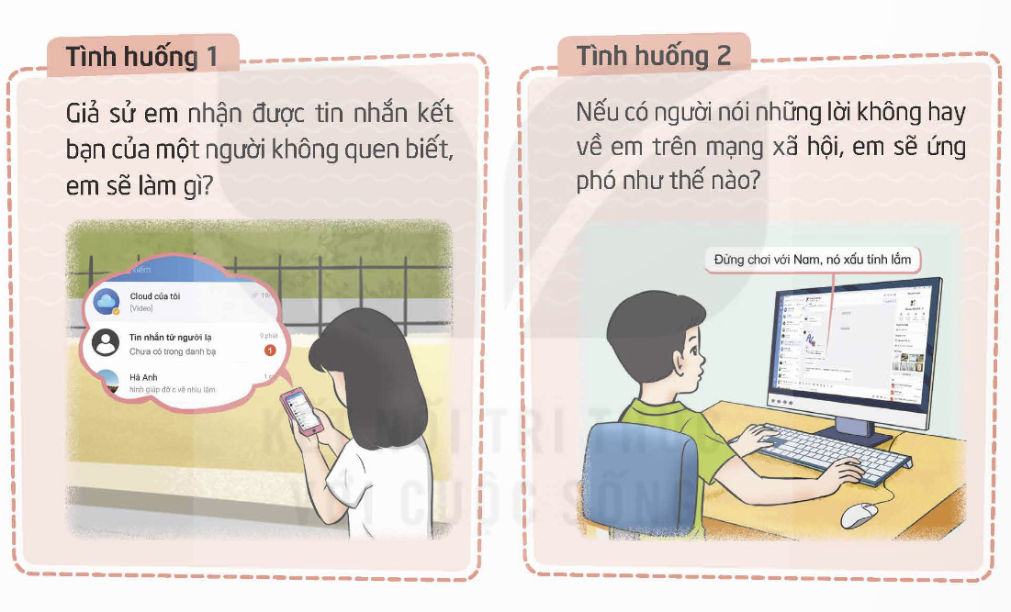  - Học sinh sắm vai và chia sẻ và thảo luận về các giải pháp xử lí tình huống.  - Nhận xét, góp ý về tình huống của nhóm bạn.  - Tình huống 1: Em nhận được tin nhắn kết bạn từ người lạ  + Không vội vàng tin tưởng người lạ, đặc biệt là khi họ cung cấp thông tin cá nhân hoặc yêu cầu em cung cấp thông tin cá nhân.  + Tránh trả lời tin nhắn hoặc kết bạn với người lạ. Nếu tò mò, em có thể hỏi ý kiến bạn bè, thầy cô hoặc phụ huynh về người này.  + Không bao giờ chia sẻ thông tin cá nhân như tên, địa chỉ nhà, số điện thoại, mật khẩu,... cho người lạ.  + Nếu em cảm thấy bị quấy rối hoặc đe dọa, hãy báo cáo cho ban quản trị mạng xã hội hoặc cơ quan chức năng.  - Tình huống 2: Em thấy thông tin cá nhân của mình bị chia sẻ trên mạng xã hội:  + Không nên hoảng loạn hoặc tức giận.  + Kiểm tra xem thông tin bị chia sẻ có chính xác hay không. Nếu sai lệch, em cần đính chính ngay lập tức.  + Nhắn tin hoặc bình luận yêu cầu người đó gỡ bỏ bài đăng. Nếu họ không hợp tác, em có thể báo cáo vi phạm cho ban quản trị mạng xã hội.  + Thay đổi cài đặt riêng tư trên mạng xã hội để hạn chế người khác chia sẻ thông tin cá nhân của mình.  + Nếu thông tin bị chia sẻ gây ảnh hưởng nghiêm trọng đến danh dự, uy tín hoặc quyền lợi của B, B có thể báo cáo cho cơ quan chức năng để xử lý.  + Chụp ảnh màn hình bài đăng hoặc tin nhắn có chứa thông tin cá nhân của mình.  + Chia sẻ vấn đề với bạn bè, thầy cô, phụ huynh hoặc chuyên gia tư vấn tâm lý để được hỗ trợ.  - Tình huống 1: Học sinh A đang sử dụng mạng xã hội thì thấy một bài đăng có nội dung xúc phạm bạn bè của mình.  - Cách xử lý: A không nên vội vàng bình luận hoặc tranh cãi với người đăng bài, báo cáo cho cho ban quản trị mạng xã hội để họ xử lý.  - Tình huống 2: Học sinh B tham gia một nhóm chat trên mạng xã hội và thấy các thành viên trong nhóm thường xuyên chia sẻ những hình ảnh, video bạo lực.  - Cách xử lý: B có thể rời khỏi nhóm chat nếu cảm thấy không thoải mái. Có thể báo cáo nhóm chat cho ban quản trị mạng xã hội để họ xử lý. B có thể chia sẻ vấn đề với bố mẹ, thầy cô hoặc người lớn tin tưởng để được hỗ trợ.  - Tình huống 3: Học sinh C đang chơi game trực tuyến thì bị một người chơi khác quấy rối, chửi bới.  - Cách xử lý: có thể tắt tính năng chat trong game để tránh tiếp xúc với người chơi đó. Báo cáo người chơi đó cho người quản lý game để họ xử lý.Ngừng chơi game.  - Tình huống 4: Học sinh D nhận được một tin nhắn riêng từ người lạ đề nghị mua bán hàng hóa trái phép.  - Cách xử lý: không nên trả lời tin nhắn của người lạ. báo cáo tin nhắn cho ban quản trị mạng xã hội để họ xử lý. Chia sẻ vấn đề với bố mẹ, thầy cô hoặc người lớn tin tưởng để được hỗ trợ.
5. Vận dụng trải nghiệm.(3-5’)
a. Mục tiêu:
+ Củng cố những kiến thức đã học trong tiết học để học sinh khắc sâu nội dung.
+ Vận dụng kiến thức đã học vào thực tiễn.
+ Tạo không khí vui vẻ, hào hứng, lưu luyến sau khi học sinh bài học.
b. Cách tiến hành:
GV tổng kết hoạt động, khen ngợi, động viên HS lắng nghe và cô vũ những bạn những HS tích cực tham gia hoạt động, tuyên dương nhóm nhận được nhiều lời khen về cách xử lí tình huống tốt. | - Hs lắng nghe, tuyên dương các bạn.
* Điều chỉnh sau bài dạy
…………………………………………………………………………………………..

